ANEXO I – TERMO DE REFERENCIA

RELAÇÃO DOS ITENS E RELATÓRIO FOTOGRÁFICO

ITEM | MARCA/MODELO | VALOR INICIAL
01 | SUCATAS | 0,80 centavos o KG (Deverá ser apurado após peso, aproximadamente 15.000 KG)
02 | FIAT/UNO MILLE ECONOMY - AWJ-9574 | R$ 3.000,00
03 | FIAT/STRADA FIRE FLEX  AUK-4219 | R$ 5.000,00
04 | VOLKSWAGEN/NOVO GOL TL MCV 5P 82 CV – BBY 4692 | R$ 5.000,00
05 | VOLKSWAGEN/NOVO GOL TL MCV 5P 82 CV – BBY 4G94 | R$ 5.000,00
06 | FIAT/STRADA MARIMAR ÂMBULANCIA – BDE 2H37 | R$ 15.000,00
07 | CHEVROLET/CAMIONETE ABERTA C. DUPLA S10 FR FD2 – BAE 8653 | R$ 15.000,00
08 | FIAT/STRADA WORKING CE – AYZ 7B60 | R$ 10.000,00
09 | RENAULT/CLIO EXP 1.0 16 VH – BAD 4921 | R$ 3.000,00
10 | FIAT/DUCATO MARTICAR 16P 127CV – BBQ 3648 | R$ 30.000,00
11 | ONIBUS MARCOPOLO/VOLARE V6 ESC – AQS 6372 | R$ 15.000,00
12 | ONIBUS MARCOPOLO/VOLARE V6 ESC – AQS 6378 | R$ 35.000,00
13 | CARRETA BASCULANTE VERDE | R$ 500,00
14 | CARRETA BASCULANTE AZUL | R$ 1.000,00
15 | MOTONIVELADORA HUBERWARCO/140 | R$ 0,80 O KG
16 | MOTONIVELADORA HUBERWARCO/130 | R$ 0,80 O KG
17 | BARCO AZUL | R$ 500,00
18 | TRATOR LS/100PLUS | R$ 15.000,00
19 | ONIBUS - M.BENZ/OF 1318 – ACJ 7563 | R$ 5.000,00
20 | FIAT/UNO MILLE ECONOMY – ARQ 8660 | R$ 3.000,00
21 | ONIBUS MARCOPOLO/VOLARE DW9 ON – AVH 7321 | R$ 35.000,00
22 | ONIBUS M.BENZ/OF 1315 – CDM 5246 | R$ 10.000,00
23 | GM/S10 ADVANTAGE D – ATG 7624 | R$ 10.000,00
24 | GM/CORSA CLASSIC - AYE | R$ 2.000,00
25 | RENAULT/MASTER ALTECHAMB – ARY 1478 | R$ 2.000,00
26 | ONIBUS M.BENZ/OF 1114 – BYF 1768 | R$ 10.000,00
27 | VW/GOL SPECIAL – DGZ 1790 | R$ 100,00
28 | CAMIONETA GM/C20 CUSTOM S – AEI 8902 | R$ 5.000,00
29 | ONIBUS M.BENZ/OF 1315 - AGJ 3788 | R$ 5.000,00
30 | ONIBUS M.BENZ/OF 1318 – ICM 1578 | R$ 4.000,00
31 | RETROESCAVADEIRA JCB | R$ 8.000,00
32 | VARREDEIRA | R$ 5.000,00
33 | RETROESCAVADEIRA 416E CATERPILLAR | R$ 50.000,00
34 | FIAT/STRADA FIRE AVH 8647 | R$ 5.000,00
35 | TRATOR FORD 5630 | R$ 10.000,00
36 | TRATOR TS 110 NEW HOLLAND | R$ 50.000,00
37 | ROÇADEIRA | R$ 1.000,00

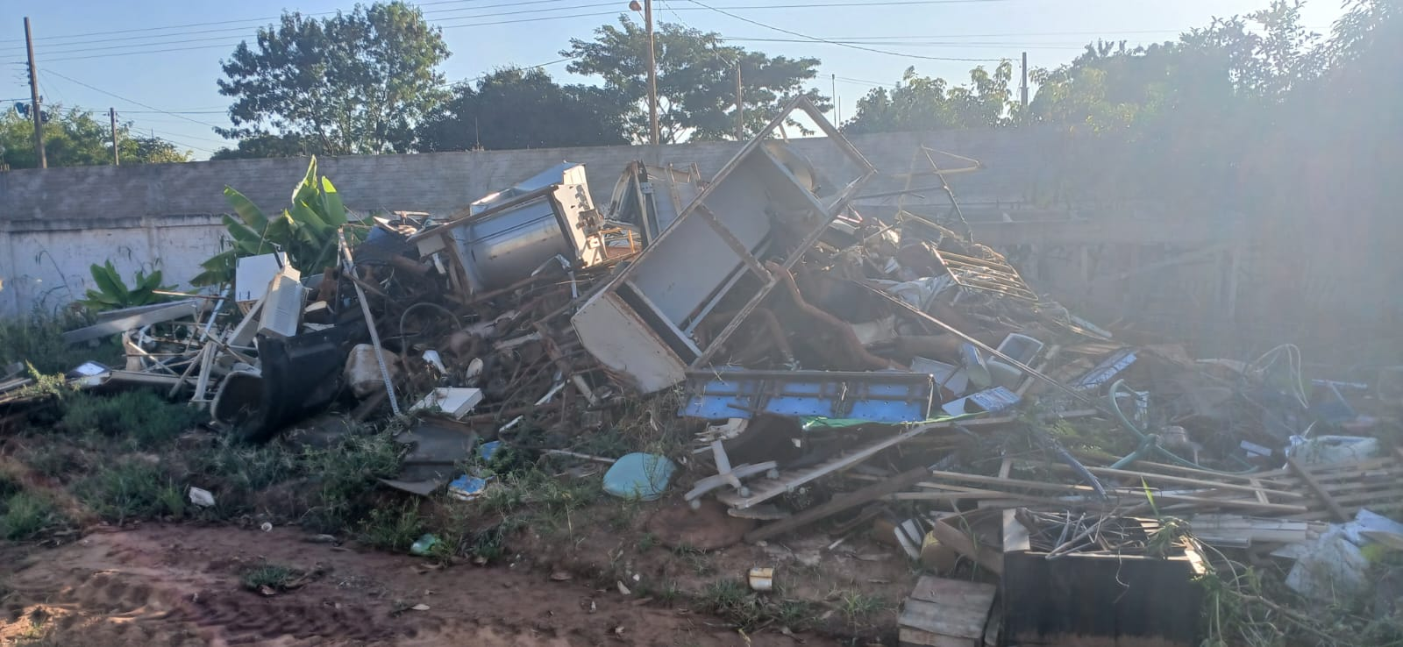
ITEM 02-MARCA/MODELO | SUCATAS DIVERSAS
AVALIADO EM | 0,80 centavos o KG (Deverá ser apurado após peso, aproximadamente 15.000 KG)

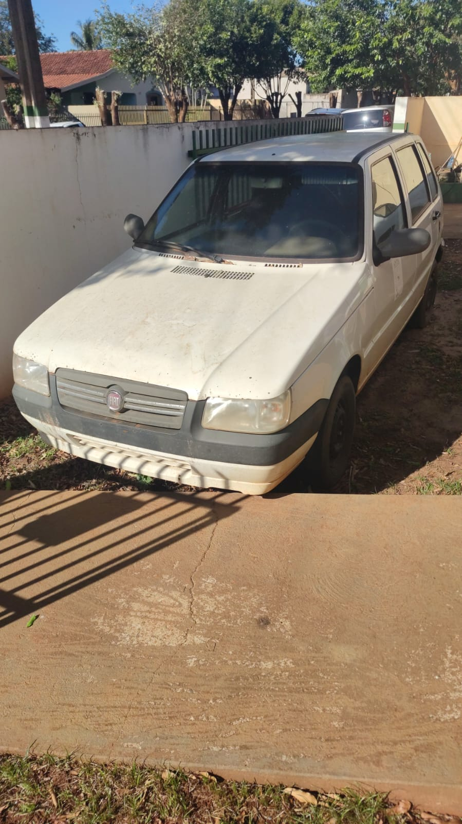
ITEM 02 - MARCA/MODELO | FIAT/UNO MILLE ECONOMY
PLACA | AWJ-9574
ESPÉCIE/TIPO | PASS /AUTOMÓVEL
CATEGORIA | OFICIAL – VIGENTE EM CIRCULAÇÃO
RENAVAM | 50436518-5
ANO | 2012/2013
COMBUSTÍVEL | ALCOOL/GASOLINA
COR | BRANCA
CHASSI: | 9BDI5822AD6795018
PATRIMÔNIO | Nº 29
AVALIADO EM | 3.000,00 (Três mil reais)
Veículo em funcionamento, sem falhas aparentes no motor e câmbio na vistoria realizada.

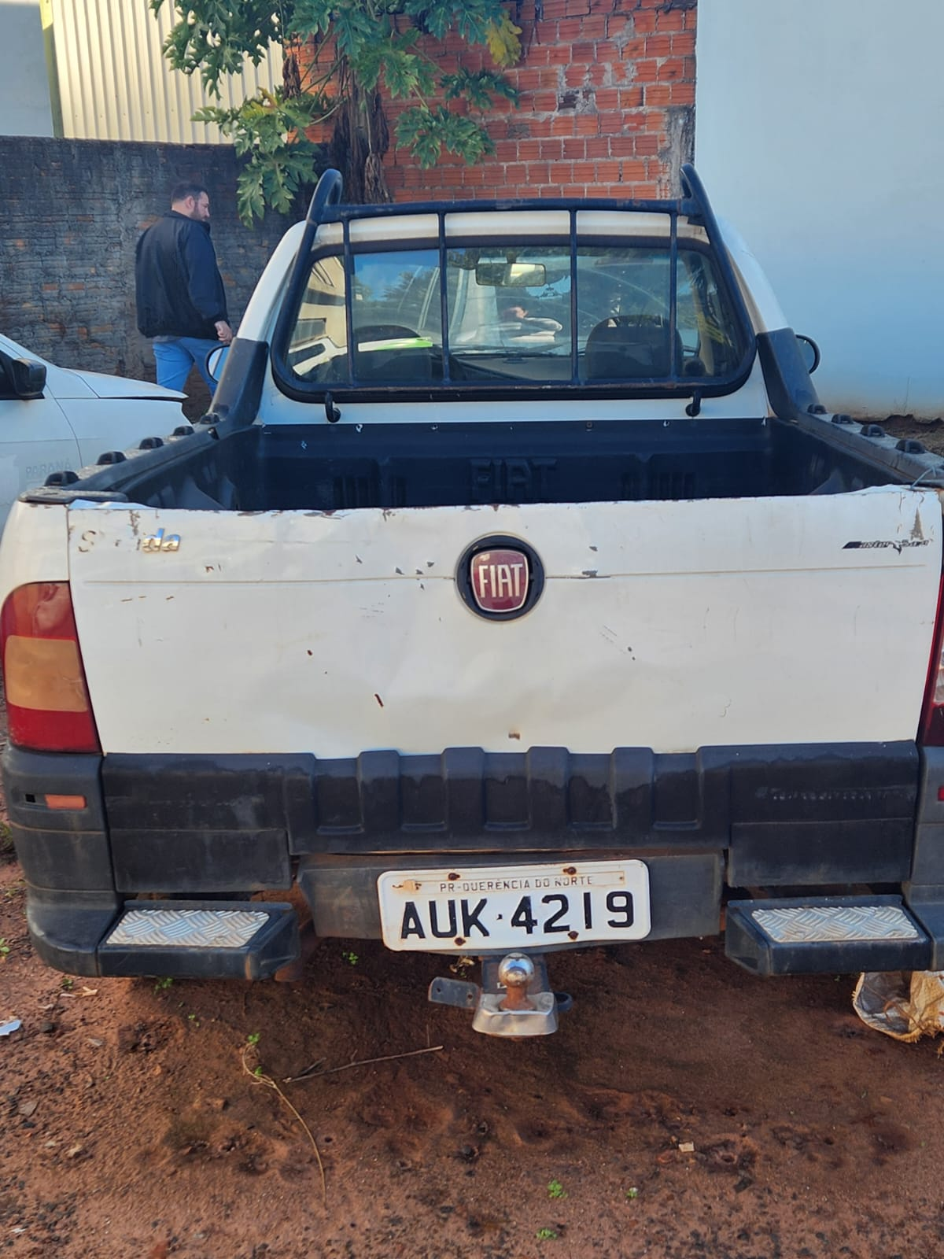
ITEM 03 -MARCA/MODELO | FIAT/STRADA FIRE FLEX
PLACA | AUK-4219
ESPÉCIE/TIPO | CAR/CAMIONETE/C.ABERTA
CATEGORIA | OFICIAL
RENAVAM | 34547646-8
ANO | 2011/2012
COMBUSTÍVEL | ALCOOL/GASOLINA
COR | BRANCA
CHASSI: | 98D27803MC7426889
PATRIMÔNIO | Nº 69
AVALIADO EM | 5.000,00 (Cinco mil reais)
Motor fundido e desmontado (inoperante)
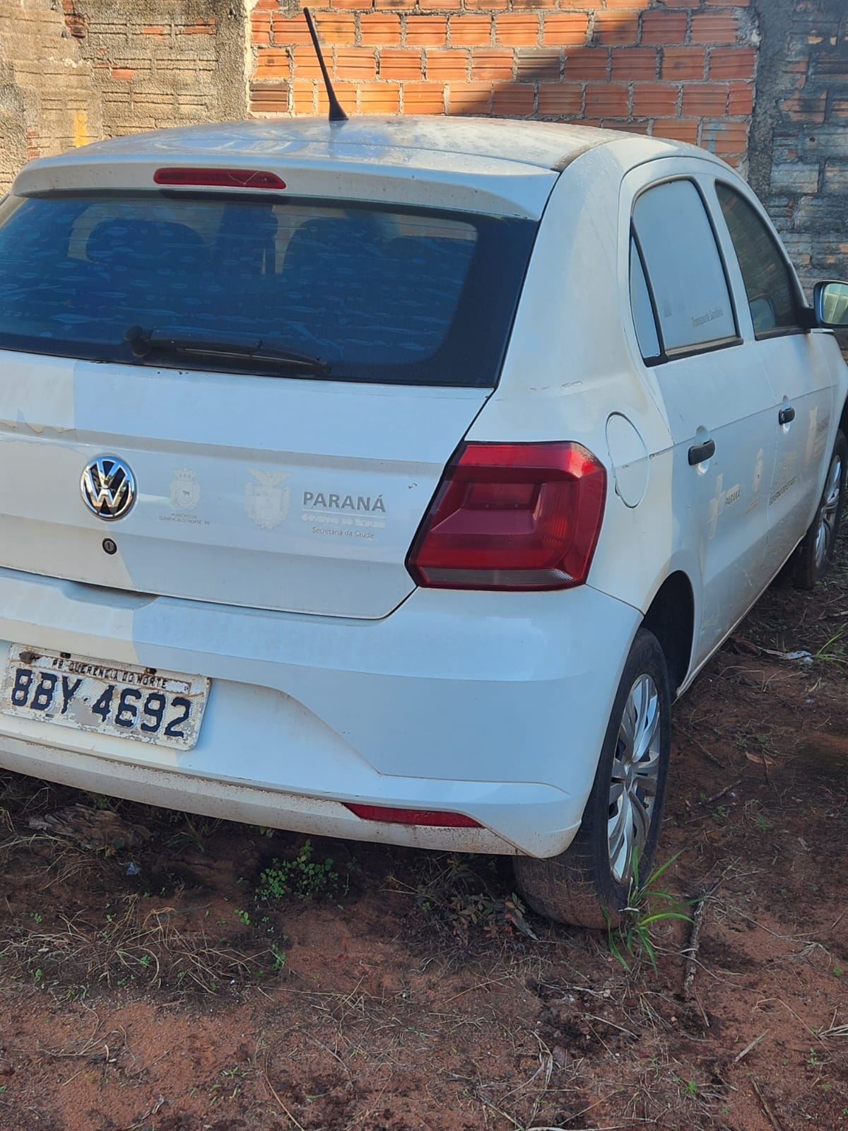
ITEM 04 - MARCA/MODELO | VOLKSWAGEN/NOVO GOL TL MCV 5P 82 CV
PLACA | BBY-4692
ESPÉCIE/TIPO | PAS/AUTOMOVEL
CATEGORIA | OFICIAL
RENAVAM | 1144828160
ANO | 2017/2018
COMBUSTÍVEL | ALCOOL/GASOLINA
COR | BRANCA
CHASSI: | 9BWAG45U8JT099482
PATRIMÔNIO | 9992
INDICADOR
AVALIADO EM | 5.000,00 (Cinco mil reais)
O veículo apresenta motor inoperante, não sendo possível seu acionamento, havendo indícios evidentes de fundição do motor, conforme sintomas observados em vistoria

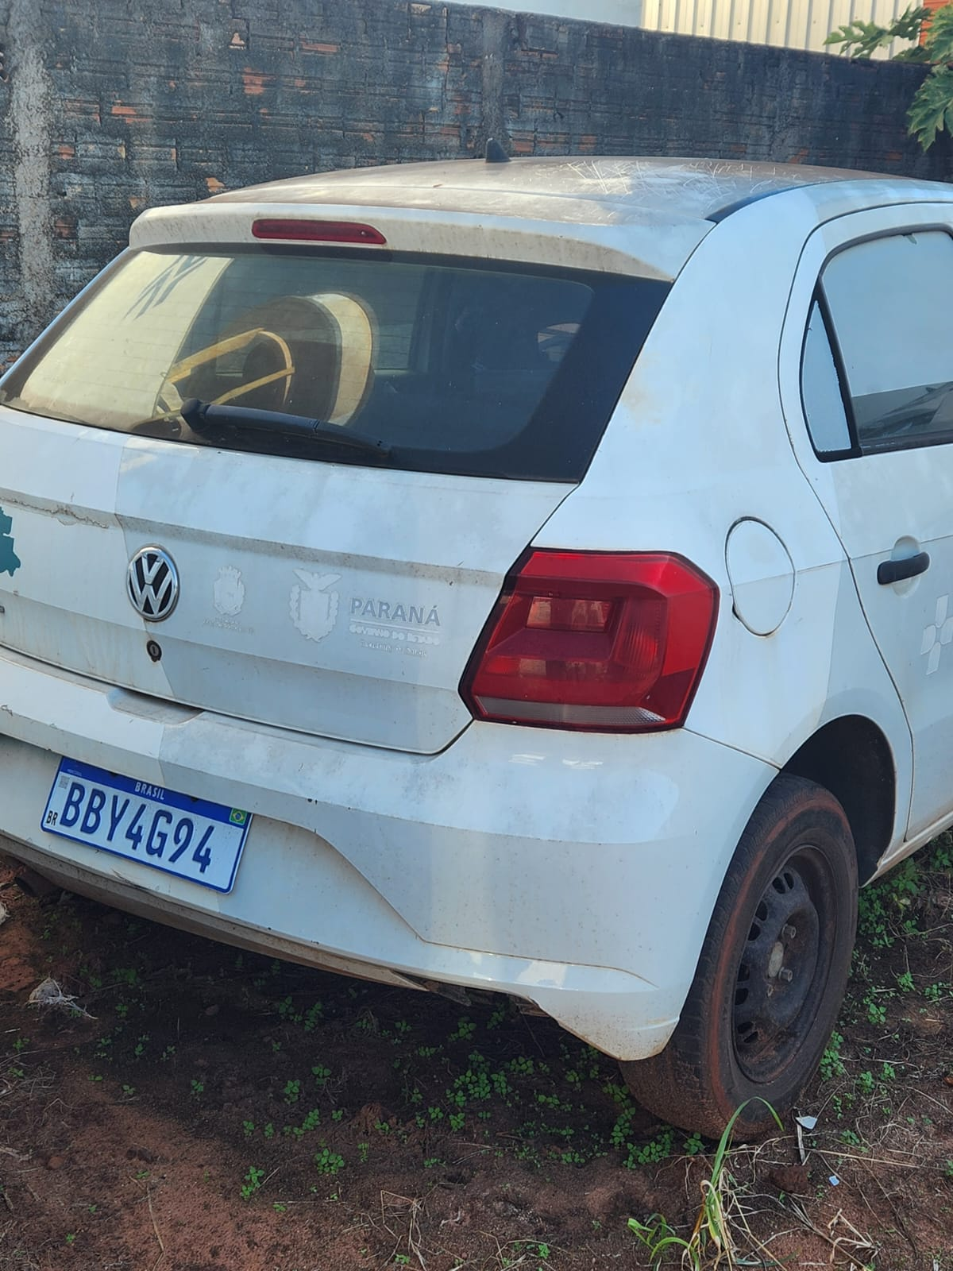
ITEM 05 - MARCA/MODELO | VOLKSWAGEN/NOVO GOL TL MCV 5P 82 CV
PLACA | BBY-4G94
ESPÉCIE/TIPO | PAS/AUTOMOVEL
CATEGORIA | OFICIAL
RENAVAM | 1144824939
ANO | 2017/2018
COMBUSTÍVEL | ALCOOL/GASOLINA
COR | BRANCA
CHASSI: | 9BWAG45UXJ101930
PATRIMÔNIO | 9990
INDICADOR
AVALIADO EM | 5.000,00 (Cinco mil reais)
Durante a vistoria, verificaram-se falhas no sistema de transmissão (câmbio), sem desmontagem ou diagnóstico aprofundado.

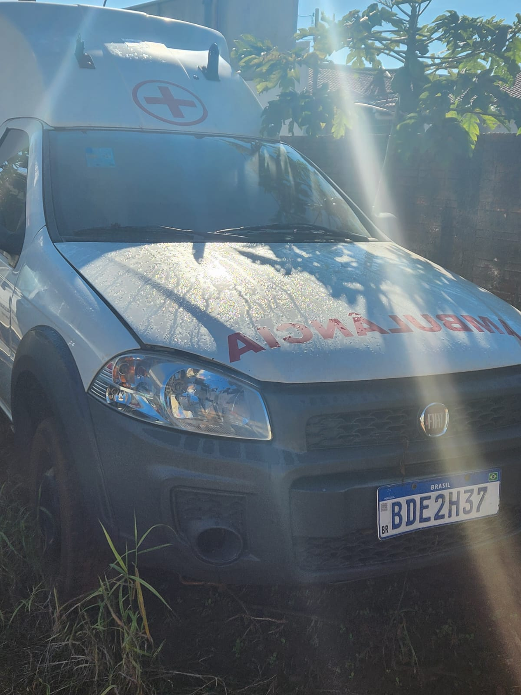
ITEM 06 - MARCA/MODELO | FIAT/STRADA MARIMAR ÂMBULANCIA
PLACA | BDE-2H37
ESPÉCIE/TIPO | PAS/AUTOMOVEL
CATEGORIA | OFICIAL
RENAVAM | 1193337965
ANO | 2019/2019
COMBUSTÍVEL | ALCOOL/GASOLINA
COR | BRANCA
CHASSI: | 9BD5781FFKY315381
PATRIMÔNIO | 10042
INDICADOR
AVALIADO EM | 15.000,00 (Quinze mil reais)
Motor fundido e desmontado (inoperante)

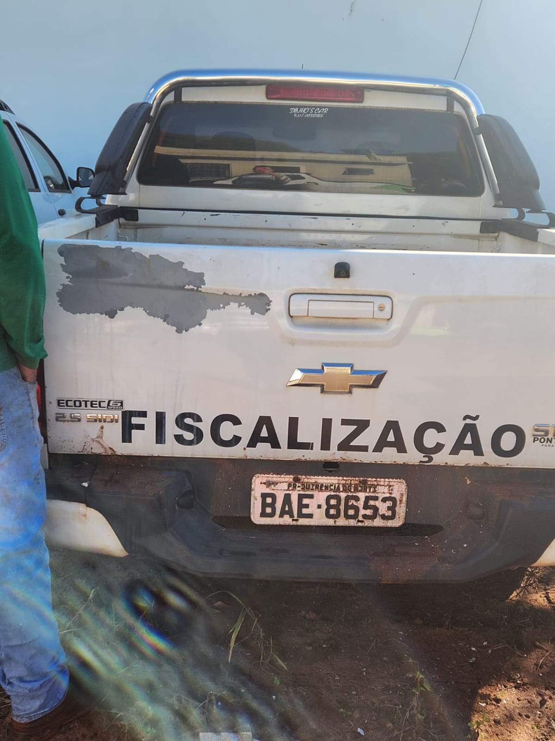
ITEM 07- MARCA/MODELO | CHEVROLET/CAMIONETE ABERTA C. DUPLA S10 FR FD2
PLACA | BAE-8653
ESPÉCIE/TIPO | PAS/AUTOMOVEL
CATEGORIA | OFICIAL
RENAVAM | 1072911423
ANO | 2015/2016
COMBUSTÍVEL | ALCOOL/GASOLINA
COR | BRANCA
CHASSI: | 9BG14BRA0GC405552
PATRIMÔNIO | 6467
INDICADOR
AVALIADO EM | 15.000,00 (Quinze mil reais)
Motor fundido e desmontado (inoperante)

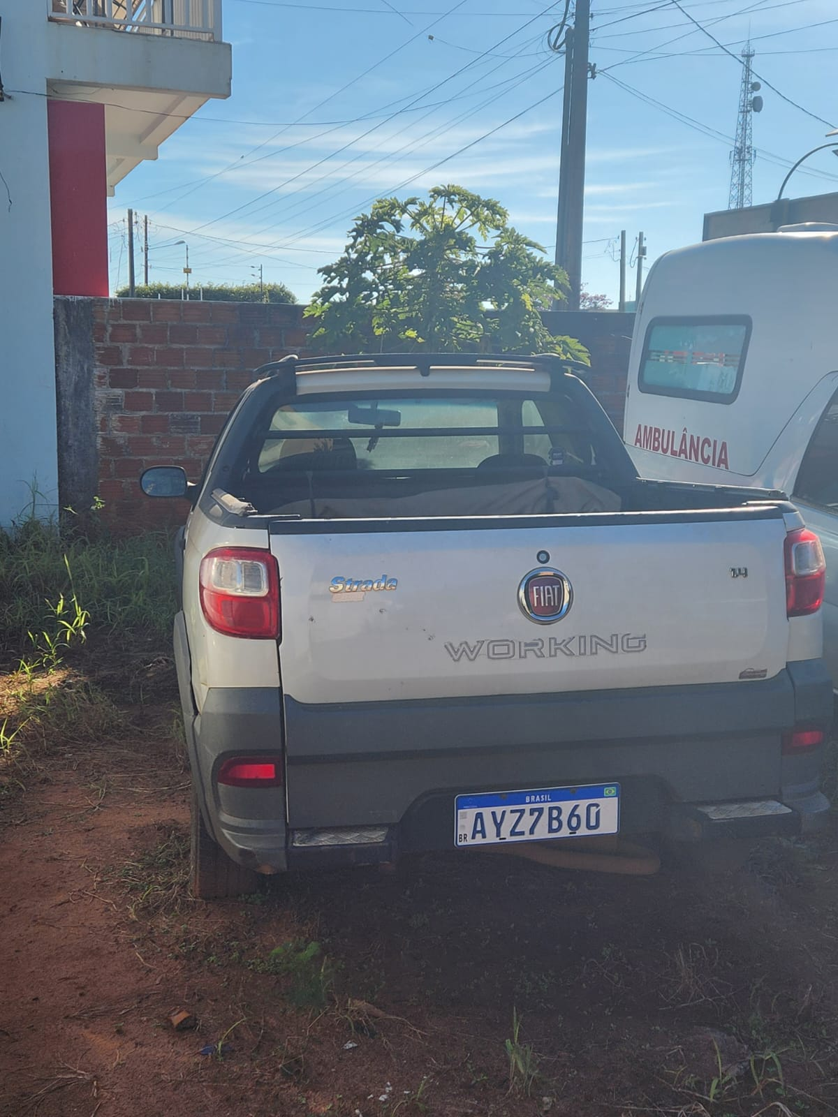
ITEM 08 | FIAT/STRADA WORKING CE
PLACA | AYZ-7B60
ESPÉCIE/TIPO | CAR/CAMIONETE/C.ABERTA
CATEGORIA | OFICIAL
RENAVAM | 1025703950
ANO | 2014/2015
COMBUSTÍVEL | ALCOOL/GASOLINA
COR | BRANCA
CHASSI: | 9BD578241F7889604
PATRIMÔNIO | 6408
INDICADOR
AVALIADO EM | 10.000,00 (Dez mil reais)
Motor fundido e desmontado (inoperante)

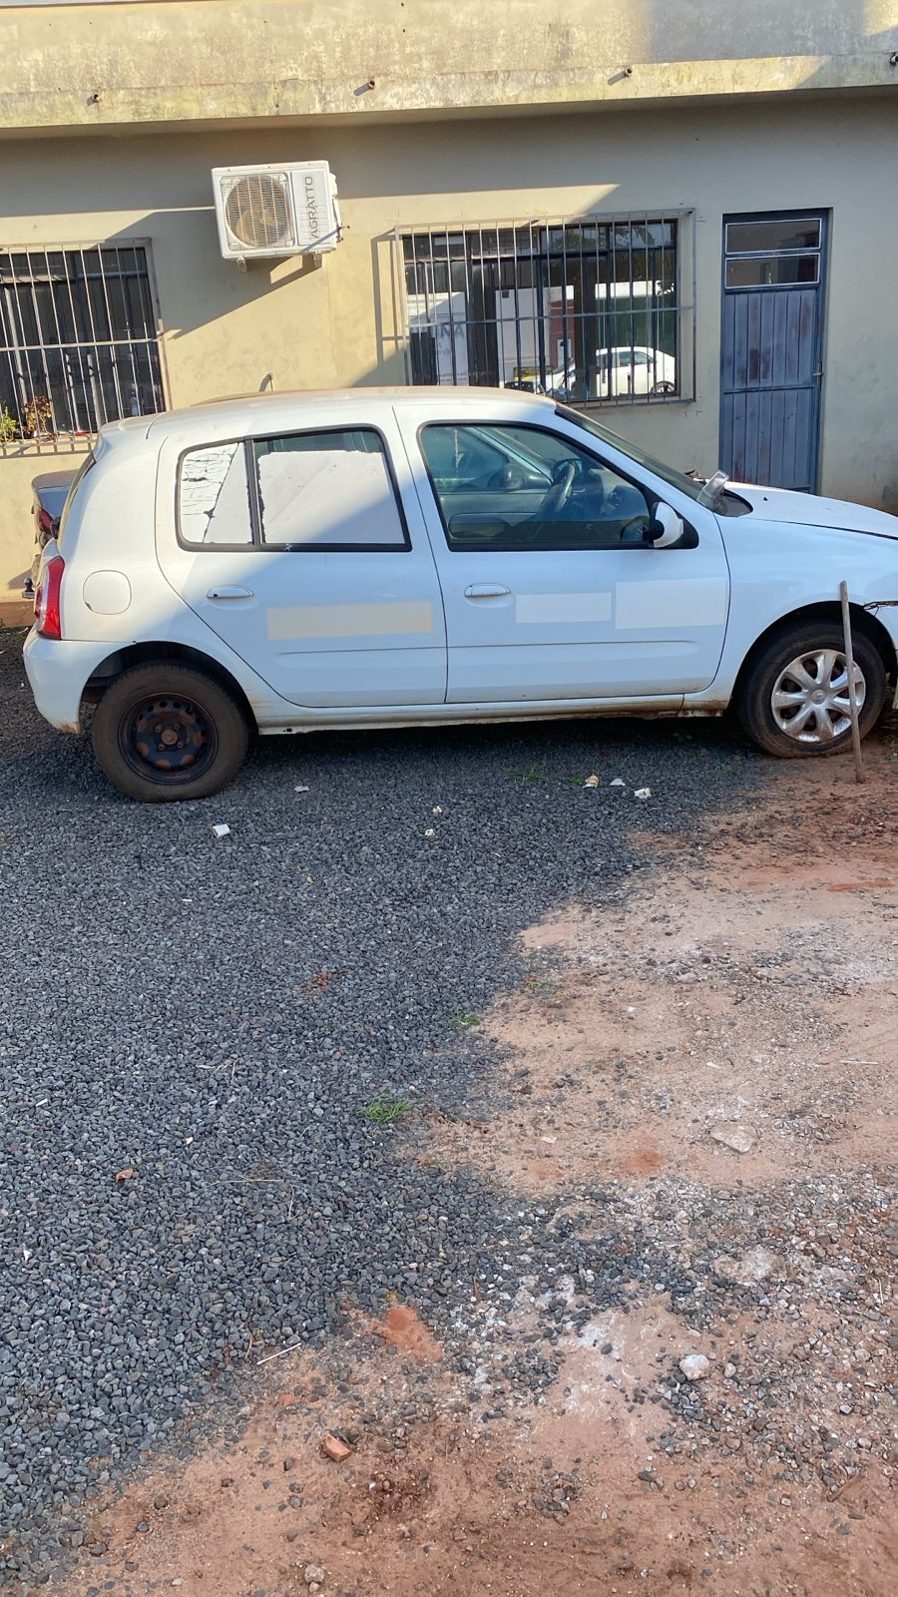
ITEM 09- MARCA/MODELO | RENAULT/CLIO EXP 1.0 16 VH
PLACA | BAD-4921
ESPÉCIE/TIPO | PAS/AUTOMOVEL
CATEGORIA | OFICIAL
RENAVAM | 1071417476
ANO | 2015/2016
COMBUSTÍVEL | ALCOOL/GASOLINA
COR | BRANCA
CHASSI: | BA1BB8215GL149031
PATRIMÔNIO | 6471
INDICADOR
AVALIADO EM | 3.000,00 (Três mil reais)
O veículo apresenta motor inoperante, não sendo possível seu acionamento, havendo indícios evidentes de fundição do motor, conforme sintomas observados em vistoria

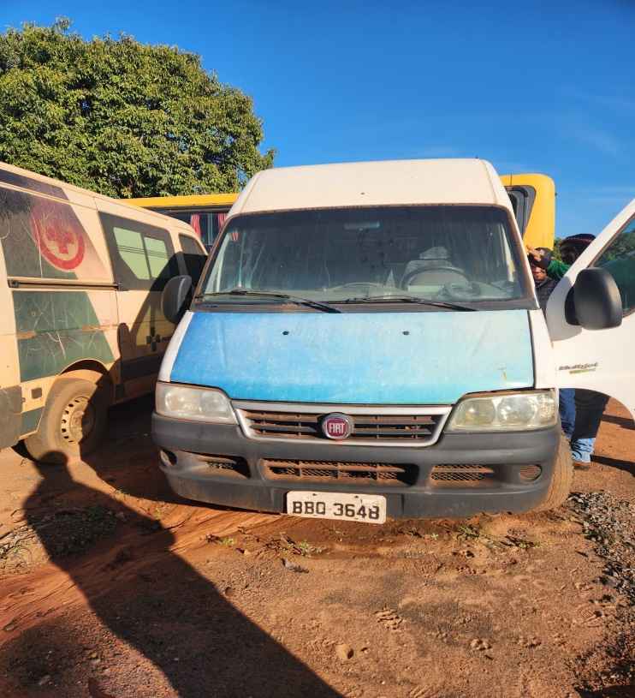
ITEM 10 - MARCA/MODELO | FIAT/DUCATO MARTICAR 16P 127CV
PLACA | BBQ-3648
ESPÉCIE/TIPO | PAS/AUTOMOVEL
CATEGORIA | OFICIAL
RENAVAM | 1130661285
ANO | 2016/2017
COMBUSTÍVEL | DIESEL
COR | BRANCA
CHASSI: | 93W245H3RH2160496
PATRIMÔNIO | 10016
INDICADOR
AVALIADO EM | 30.000,00 (Trinta mil reais)
O veículo apresenta motor inoperante, não sendo possível seu acionamento, havendo indícios evidentes de fundição do motor, conforme sintomas observados em vistoria

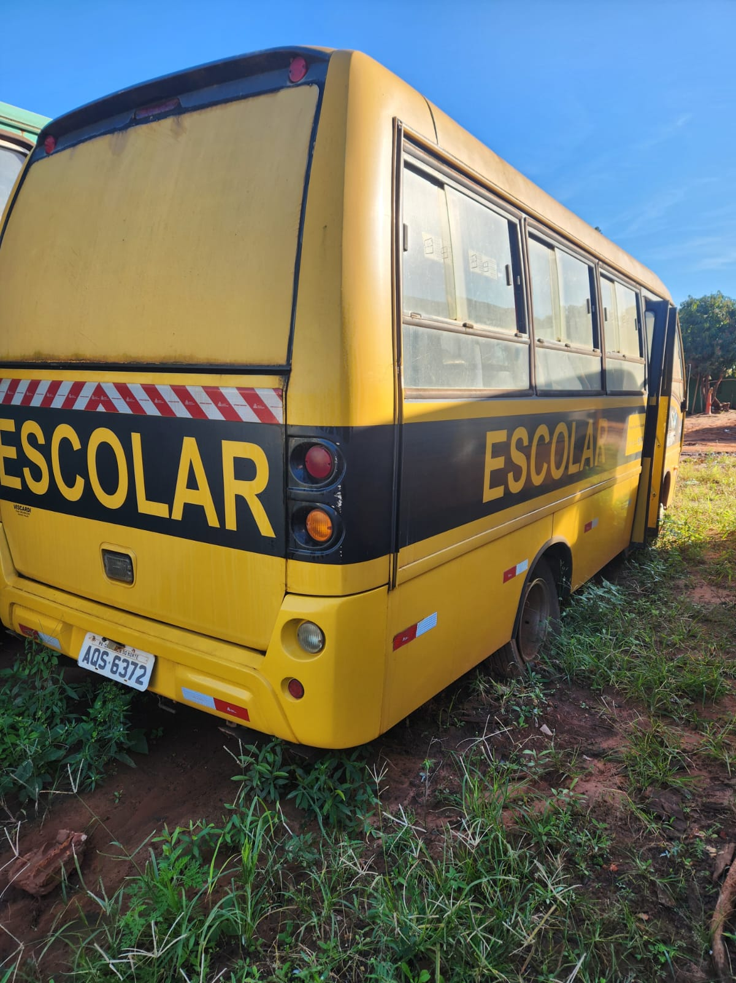
ITEM 11- MARCA/MODELO | MARCOPOLO/VOLARE V6 ESC
PLACA | AQS-6372
ESPÉCIE/TIPO | PAS/ONIBUS
CATEGORIA | OFICIAL
RENAVAM | 99118093-3
ANO | 2008/2009
COMBUSTÍVEL | DIESEL
COR | AMARELA
CHASSI: | 93PB36D2M9C027526
PATRIMÔNIO | 2
INDICADOR
AVALIADO EM | 15.000,00 (Quinze mil reais)
O veículo apresenta motor inoperante, não sendo possível seu acionamento, havendo indícios evidentes de fundição do motor, conforme sintomas observados em vistoria.

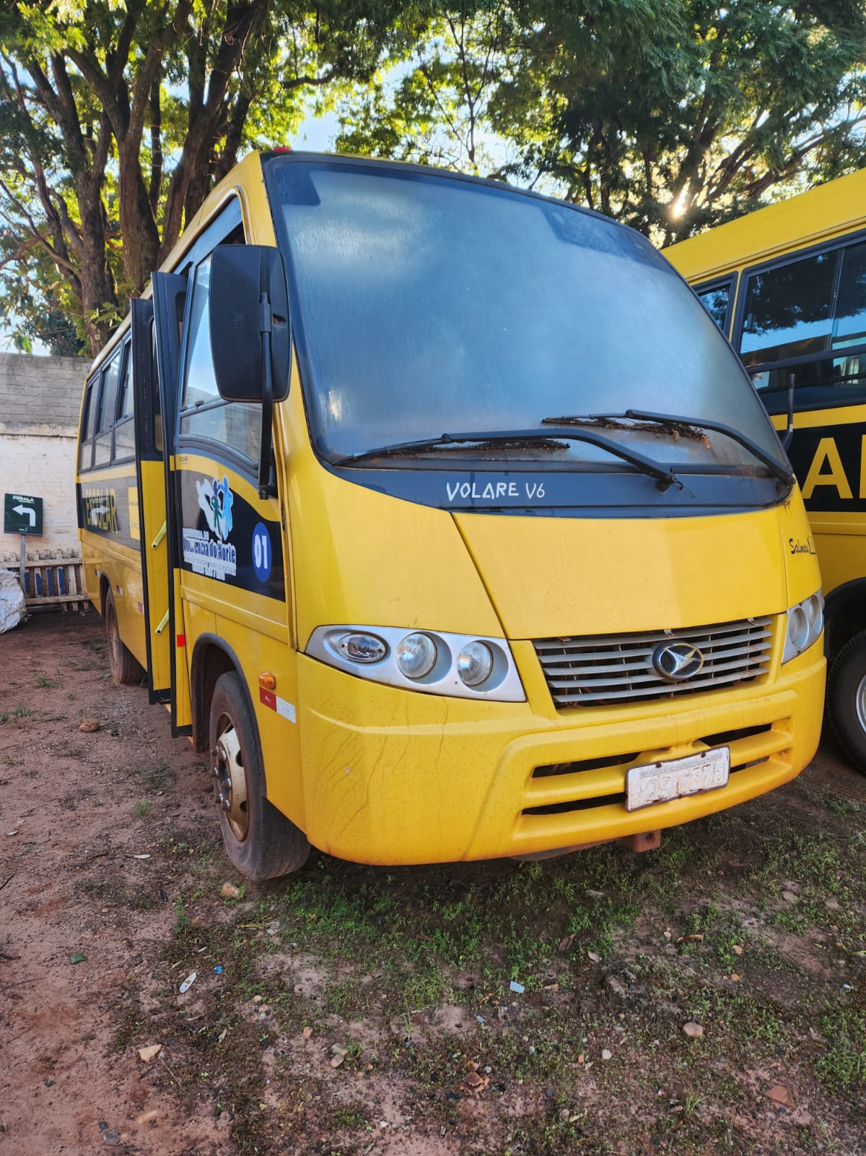
ITEM 12 - MARCA/MODELO | MARCOPOLO/VOLARE V6 ESC
PLACA | AQS-6378
ESPÉCIE/TIPO | PAS/ONIBUS
CATEGORIA | OFICIAL
RENAVAM | 991203976
ANO | 2008/2009
COMBUSTÍVEL | DIESEL
COR | AMARELA
CHASSI: | 93PB36D2M9C027527
PATRIMÔNIO | 1
INDICADOR
AVALIADO EM | 35.000,00 (Trinta e cinco mil reais)
Veículo apresenta falhas no sistema eletrônico de alimentação de combustível (Chicote)

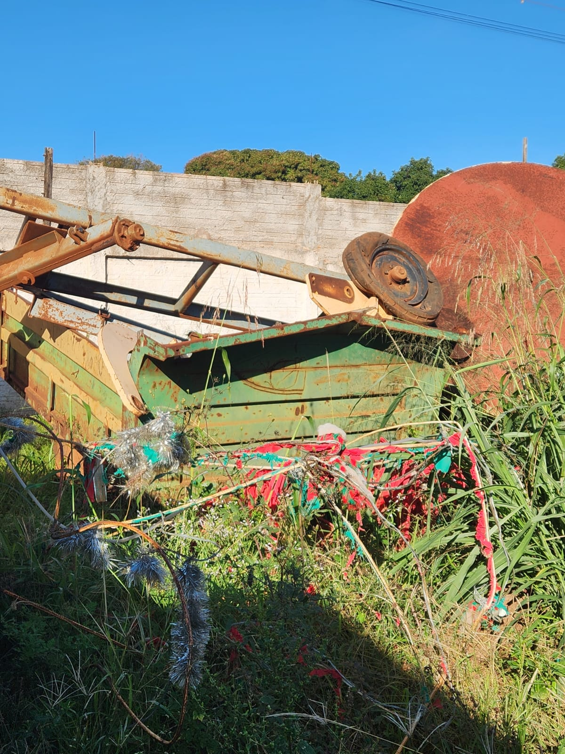
ITEM 13 - MARCA/MODELO | BASCULANTE
PLACA
ESPÉCIE/TIPO | CARRETA
CATEGORIA | OFICIAL
RENAVAM
ANO
COMBUSTÍVEL
COR | VERDE
CHASSI:
PATRIMÔNIO
INDICADOR
AVALIADO EM | 500,00 (Quinhentos reais)
 | Bem classificado como sucata, destinado exclusivamente à alienação para reaproveitamento de materiais.

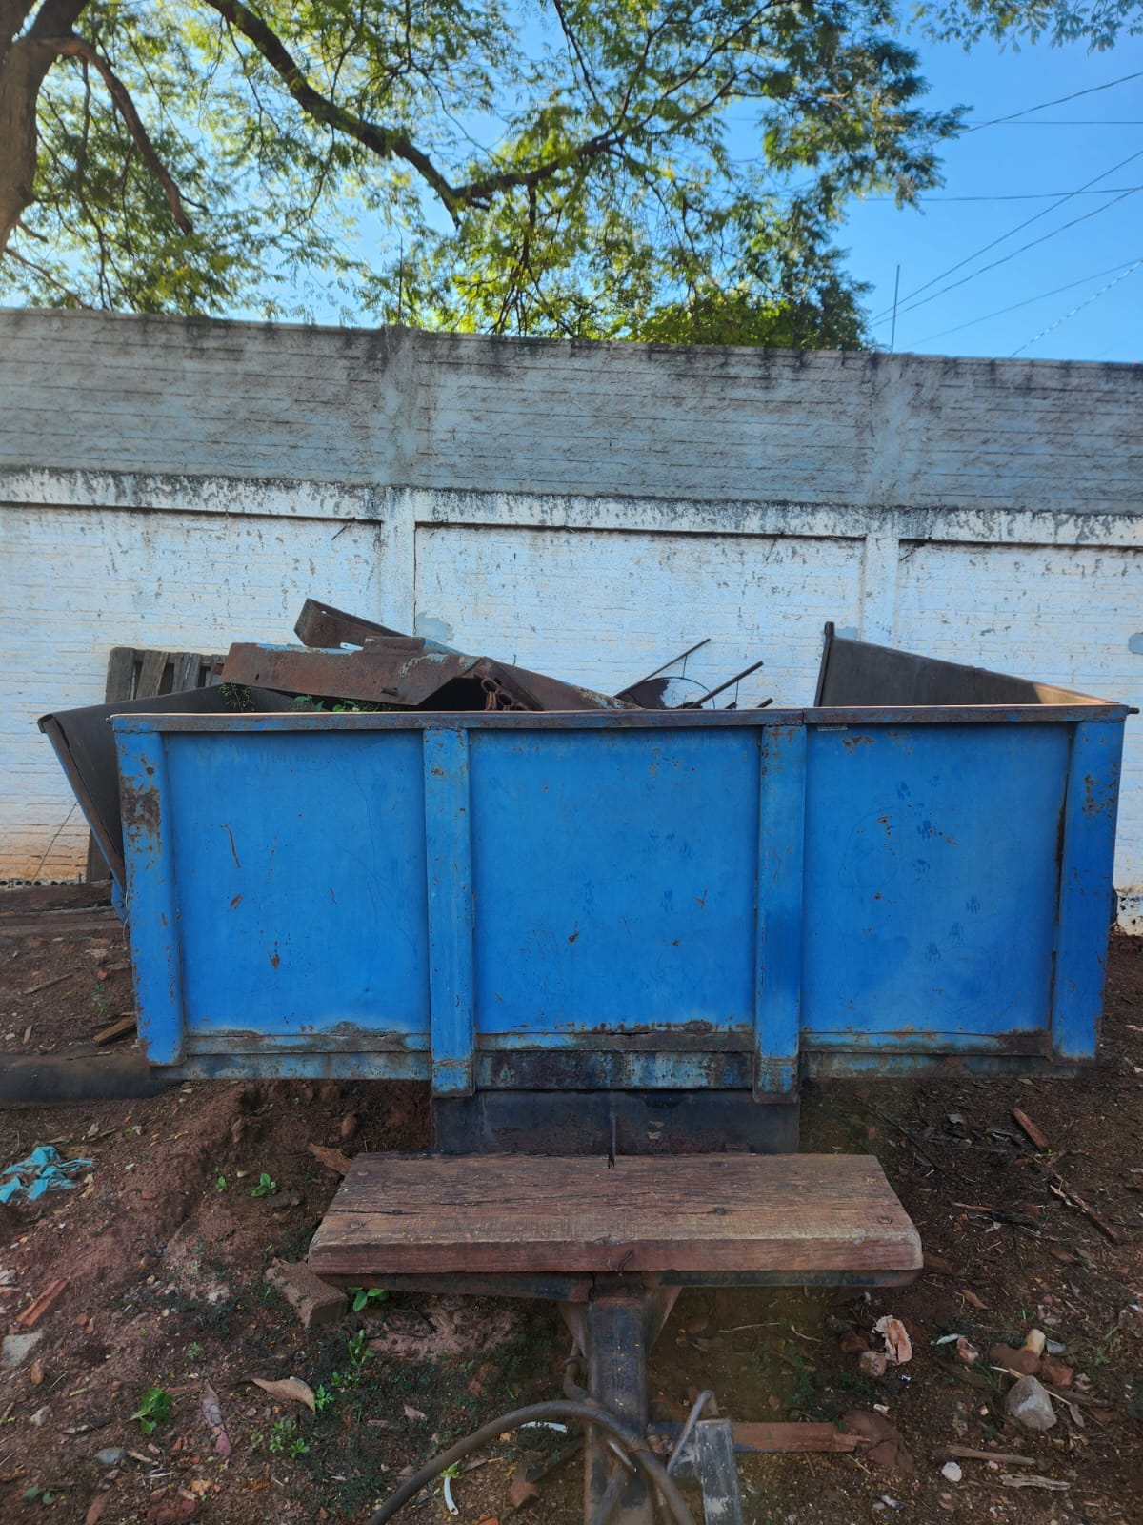
ITEM 14 - MARCA/MODELO | BASCULANTE
PLACA
ESPÉCIE/TIPO | CARRETA
CATEGORIA | OFICIAL
RENAVAM
ANO
COMBUSTÍVEL
COR | AZUL
CHASSI:
PATRIMÔNIO
INDICADOR
AVALIADO EM | 1.000,00 (Mil reais)
 | Equipamento classificado como inservível para a finalidade a que se destina, com aproveitamento limitado ao chassi.

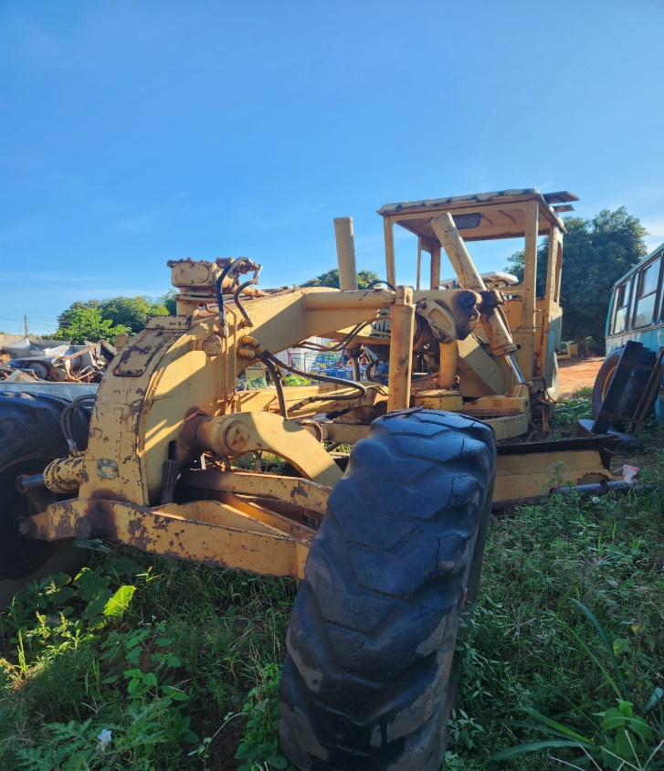
ITEM 15 - MARCA/MODELO | HUBERWARCO/140
PLACA
ESPÉCIE/TIPO | MOTONIVELADORA
CATEGORIA | OFICIAL
RENAVAM
ANO | 1975/1975
COMBUSTÍVEL | DIESEL
COR | AMARELA
CHASSI:
PATRIMÔNIO
INDICADOR
AVALIADO EM | SERÁ VENDIDO POR PESO 0,80 O KG
 | Equipamentos classificados como sucata, sem condições de uso ou recuperação (sem motor)

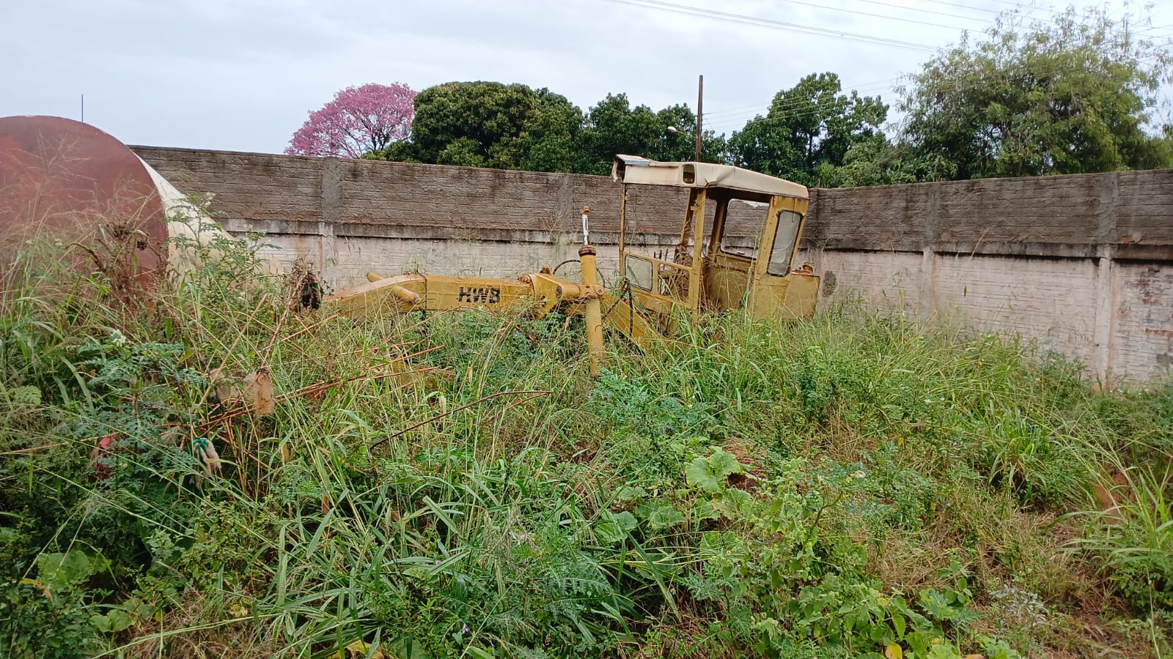
ITEM 16 - MARCA/MODELO | HUBERWARCO/130
PLACA
ESPÉCIE/TIPO | MOTONIVELADORA
CATEGORIA | OFICIAL
RENAVAM
ANO | 1975/1975
COMBUSTÍVEL | DIESEL
COR | AMARELA
CHASSI:
PATRIMÔNIO | 11385
INDICADOR
AVALIADO EM | SERÁ VENDIDO POR PESO 0,80 O KG
 | Equipamentos classificados como sucata, sem condições de uso ou recuperação (sem Motor)

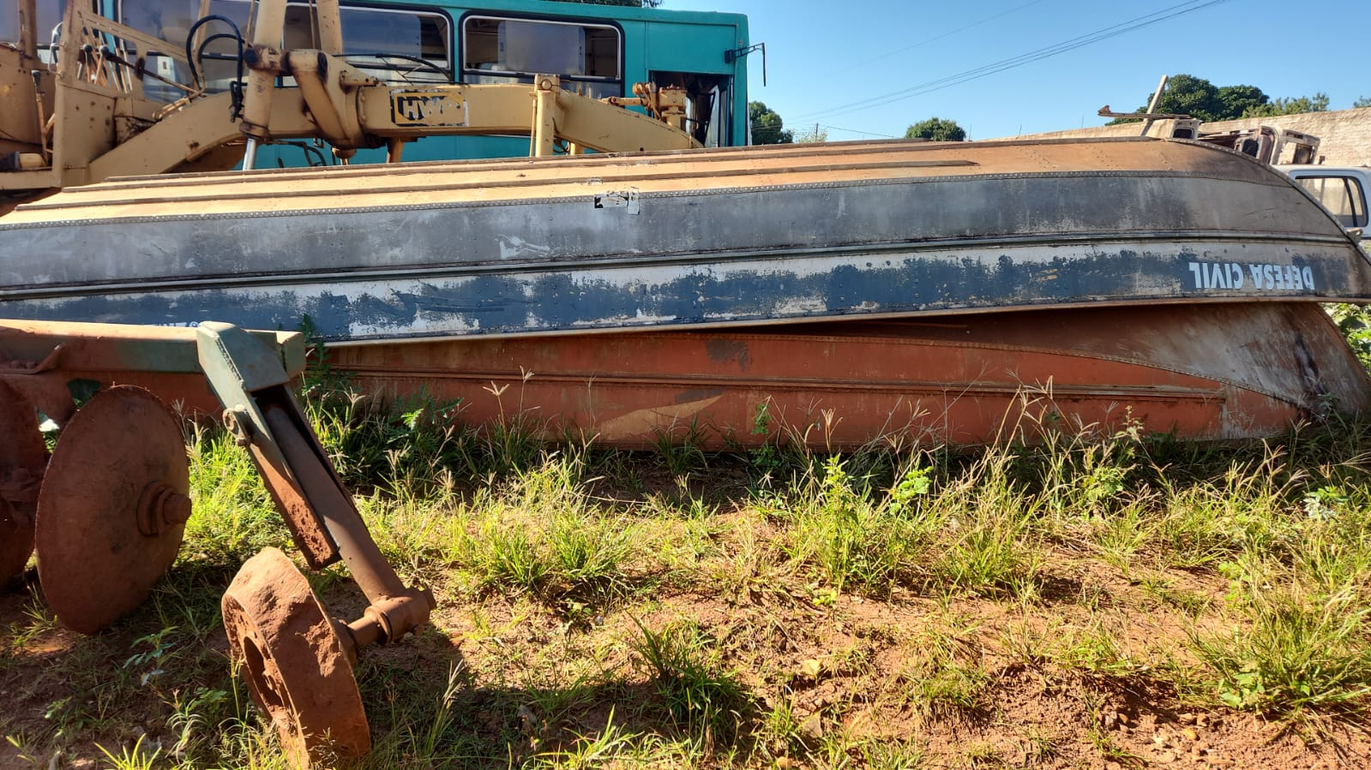
ITEM 17- MARCA/MODELO | BARCO (Azul)
PLACA
ESPÉCIE/TIPO
CATEGORIA
RENAVAM
ANO
COMBUSTÍVEL
COR
CHASSI:
PATRIMÔNIO
INDICADOR
AVALIADO EM | 500,00 (Quinhentos reais)
 | Na data da vistoria, não foram constatados defeitos aparentes no barco, considerando avaliação visual e funcional básica.

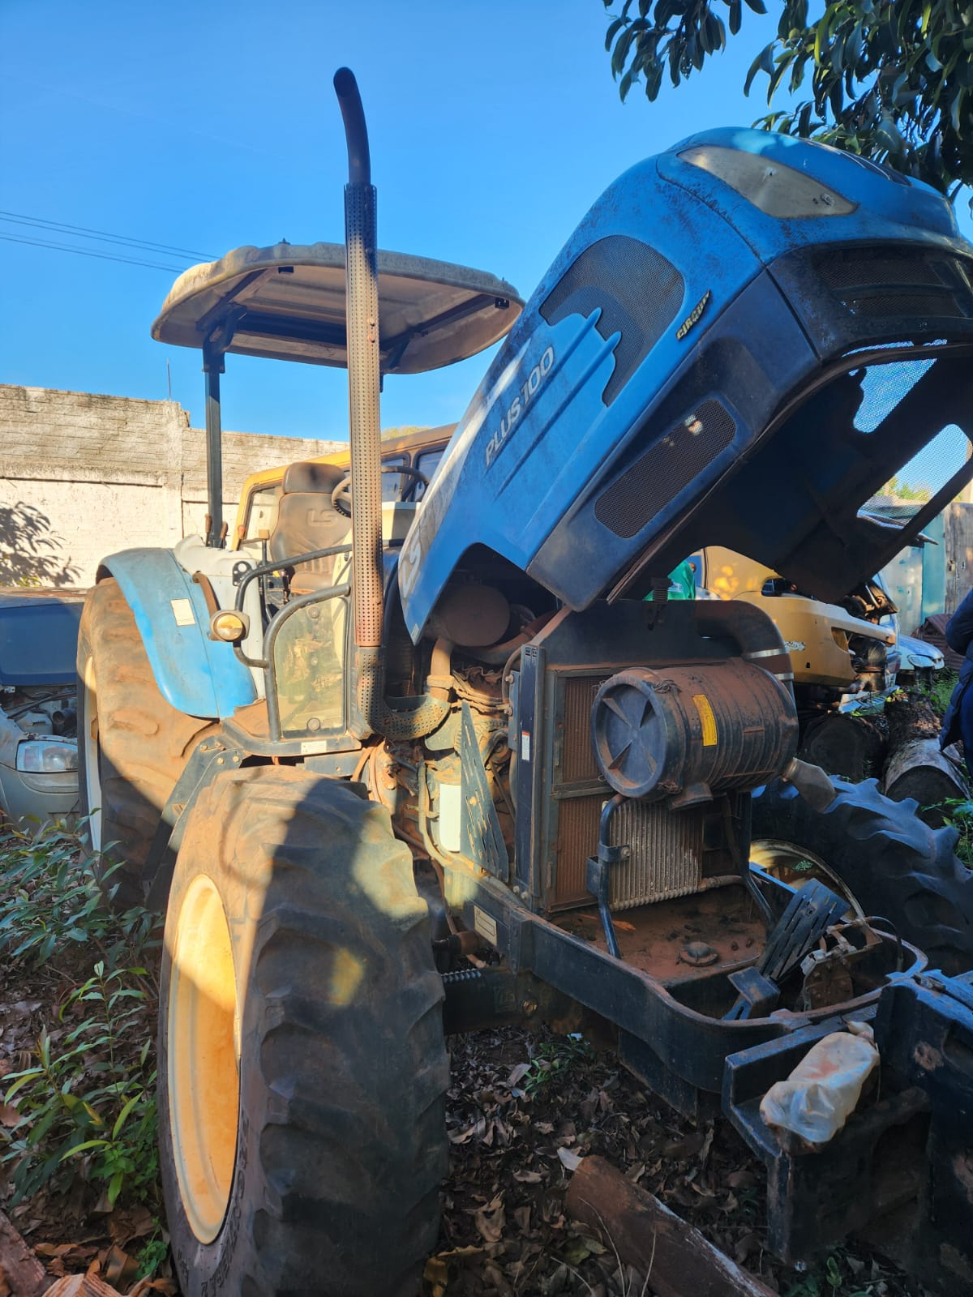
ITEM 18 - MARCA/MODELO | LS/100PLUS
PLACA
ESPÉCIE/TIPO | TRATOR
CATEGORIA | OFICIAL
RENAVAM
ANO | 2015/2015
COMBUSTÍVEL | DIESEL
COR | AZUL
CHASSI:
PATRIMÔNIO | 6473
INDICADOR
AVALIADO EM | 15.000,00 (Quinze mil reais)
 | Trator apresenta defeito no diferencial e no sistema de transmissão (câmbio), encontrando-se ainda com ausência da bomba injetora.

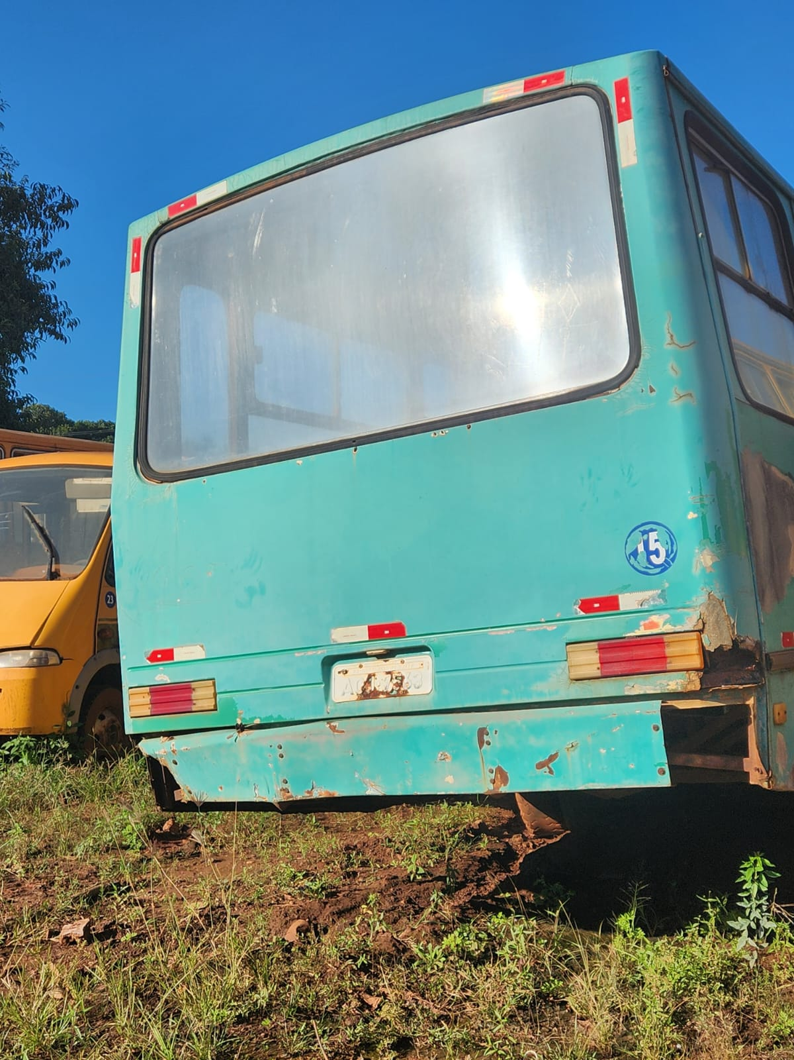
ITEM 19 -MARCA/MODELO | M.BENZ/OF 1318
PLACA | ACJ-7563
ESPÉCIE/TIPO | PAS/ONIBUS
CATEGORIA | OFICIAL
RENAVAM | 601734270
ANO | 1991/1992
COMBUSTÍVEL | DIESEL
COR | VERDE
CHASSI: | 9BM384088MB918843
PATRIMÔNIO | 15
INDICADOR
AVALIADO EM | 5.000,00 (Cinco mil reais)
 | Constatou-se que o veículo encontra-se sem motor e sem caixa de câmbio, além da ausência de pneus, não havendo viabilidade técnica ou econômica para recuperação e retorno à circulação, sendo classificado como sucata.

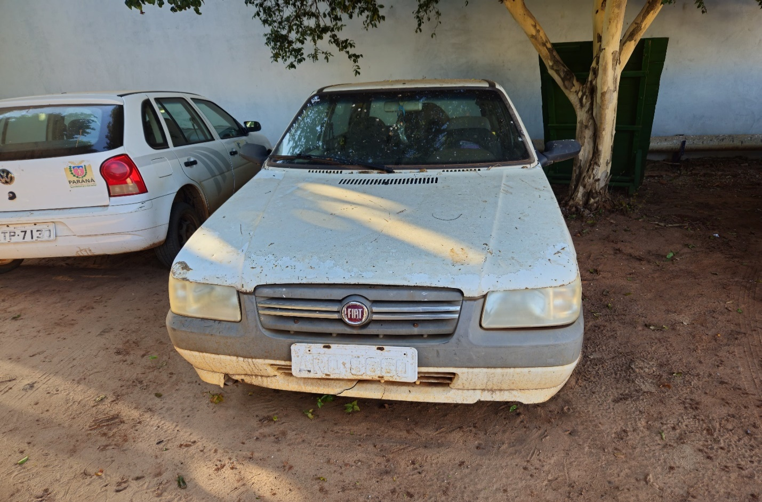
ITEM 20 - MARCA/MODELO | FIAT/UNO MILLE ECONOMY
PLACA | ARQ-8660
ESPÉCIE/TIPO | PAS/AUTOMOVEL
CATEGORIA | OFICIAL
RENAVAM | 163185271
ANO | 2009/2010
COMBUSTÍVEL | ALCOOL/GASOLINA
COR | BRANCA
CHASSI: | 9BD15802AA6343289
PATRIMÔNIO | 17
INDICADOR
AVALIADO EM | 3.000,00 (Três mil reais)
 | O veículo apresenta motor inoperante, não sendo possível seu acionamento, havendo indícios evidentes de fundição do motor, conforme sintomas observados em vistoria

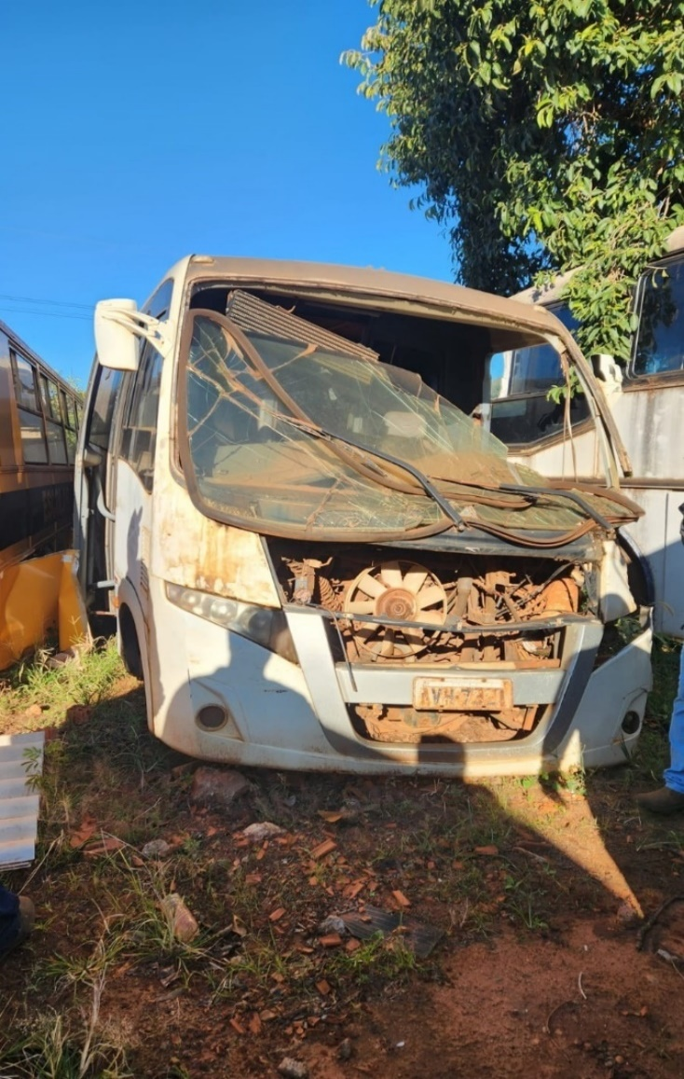
ITEM 21 - MARCA/MODELO | MARCOPOLO/VOLARE DW9 ON
PLACA | AVH-7321
ESPÉCIE/TIPO | PASSAGEIRO/ONIBUS
CATEGORIA | OFICIAL
RENAVAM | 46298582-2
ANO | 2011/2012
COMBUSTÍVEL | DIESEL
COR | BRANCA
CHASSI: | 93PB49L31CC040086
PATRIMÔNIO | 28
INDICADOR
AVALIADO EM | 35.000,00 (Trinta e cinco mil reais)
 | O veículo apresenta danos estruturais em razão de colisão.

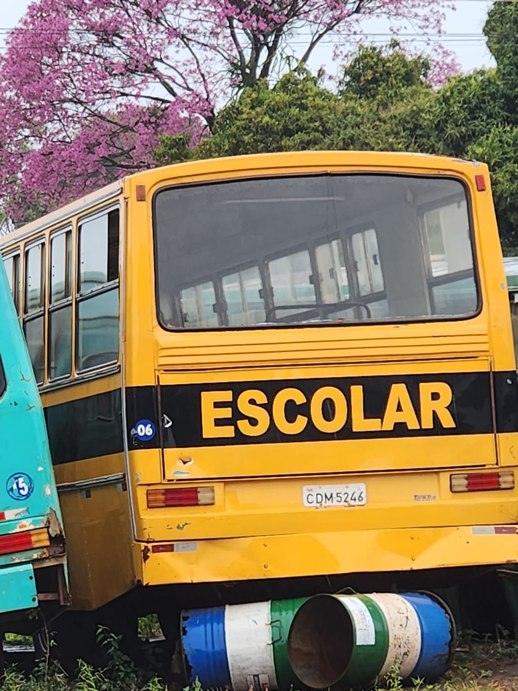
ITEM 22 - MARCA/MODELO | ONIBUS M.BENZ/OF 1315
PLACA | CDM-5246
ESPÉCIE/TIPO | PASSAGEIRO/ONIBUS
CATEGORIA | OFICIAL
RENAVAM | 417278276
ANO | 1988/1988
COMBUSTÍVEL | DIESEL
COR | AMARELA
CHASSI: | 9BM384098JB816445
PATRIMÔNIO | 6
INDICADOR
AVALIADO EM | 10.000,00 (Dez mil reais)
 | Constatou-se que o veículo encontra-se sem caixa de câmbio, além da ausência de pneus.

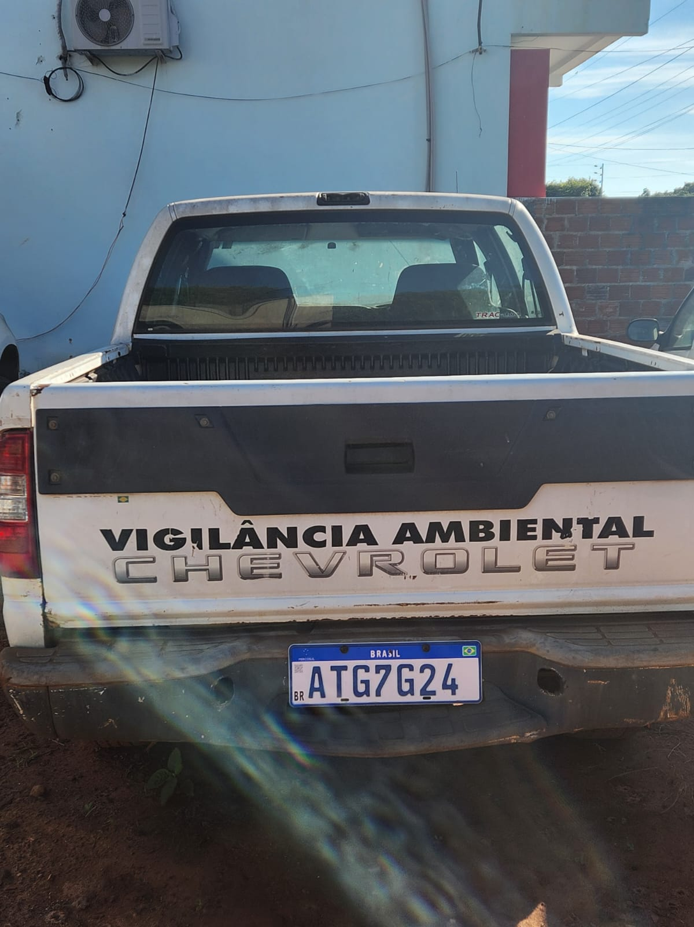
ITEM 23 - MARCA/MODELO | GM/S10 ADVANTAGE D
PLACA | ATG-7624
ESPÉCIE/TIPO | PAS/AUTOMOVEL
CATEGORIA | OFICIAL
RENAVAM | 25823222-6
ANO | 2010/2011
COMBUSTÍVEL | ALCOOL/GASOLINA
COR | BRANCA
CHASSI: | 9BM384098JB795885
PATRIMÔNIO | 8
INDICADOR
AVALIADO EM | 10.000,00 (Dez mil reais)
 | O veículo apresenta motor inoperante, não sendo possível seu acionamento, havendo indícios de fundição do motor, conforme sintomas observados em vistoria

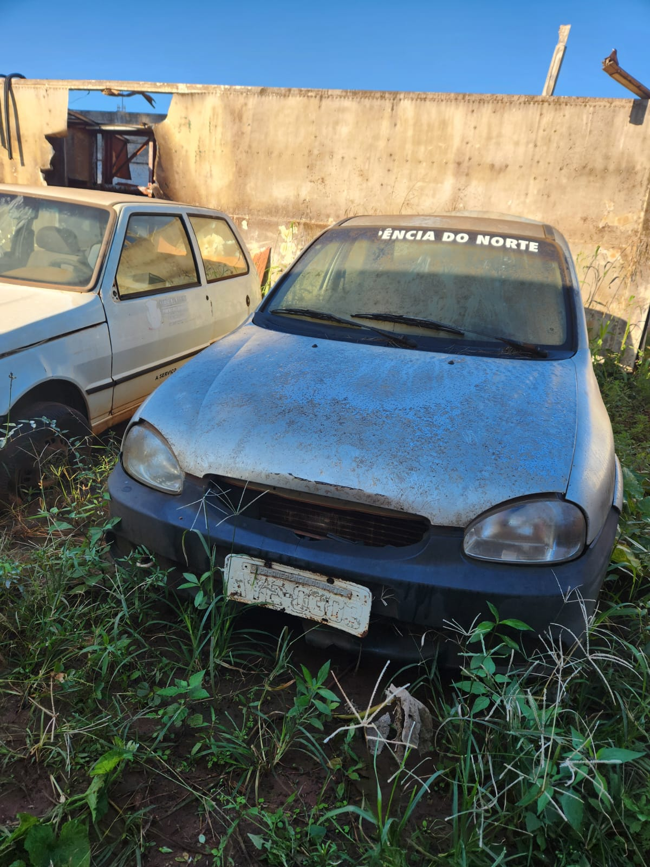
ITEM 24 - MARCA/MODELO | GM/CORSA CLASSIC
PLACA | AYE-0303
ESPÉCIE/TIPO | PAS/AUTOMOVEL
CATEGORIA | OFICIAL
RENAVAM | 0082563035-5
ANO | 2004/2004
COMBUSTÍVEL | ALCOOL
COR | PRATA
CHASSI: | 9BGSB19E04B178792
PATRIMÔNIO | 36
INDICADOR
AVALIADO EM | 2.000,00 (Dois mil reais)
 | O veículo apresenta motor inoperante, não sendo possível seu acionamento, havendo indícios evidentes de fundição do motor, conforme sintomas observados em vistoria

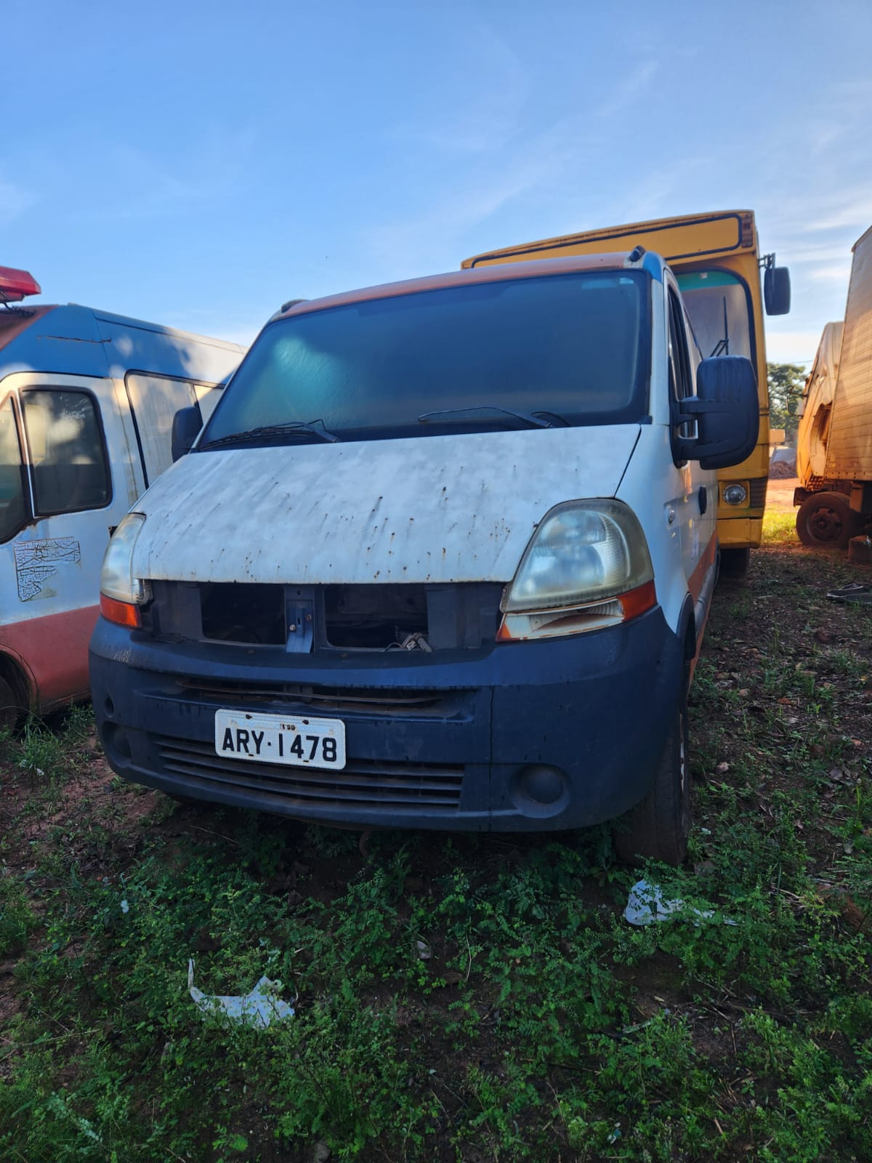
ITEM 25 -MARCA/MODELO | RENAULT/MASTER ALTECHAMB
PLACA | ARY-1478
ESPÉCIE/TIPO | ESPECIAL/CAMIONETE
CATEGORIA | OFICIAL
RENAVAM | 17417148-0
ANO | 2009-2010
COMBUSTÍVEL | DIESEL
COR | BRANCA
CHASSI: | 93YADCUD6AJ285332
PATRIMÔNIO | 6172
INDICADOR
AVALIADO EM | 2.000,00 (Dois mil reais)
 | Constatou-se que o veículo encontra-se sem motor e sem eixo traseiro

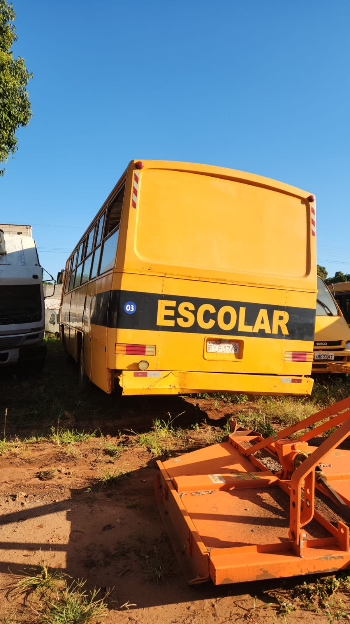
ITEM 26 - MARCA/MODELO | M.BENZ/OF 1114
PLACA | BYF-1768
ESPÉCIE/TIPO | PAS/ONIBUS
CATEGORIA | OFICIAL
RENAVAM | 43494363-0
ANO | 1987/1987
COMBUSTÍVEL | DIESEL
COR | AMARELA
CHASSI: | 9BM344058HB758911
PATRIMÔNIO | 3
INDICADOR
AVALIADO EM | 10.000,00 (Dez mil reais)
 | Veículo em funcionamento, sem falhas aparentes no motor e câmbio na vistoria realizada.

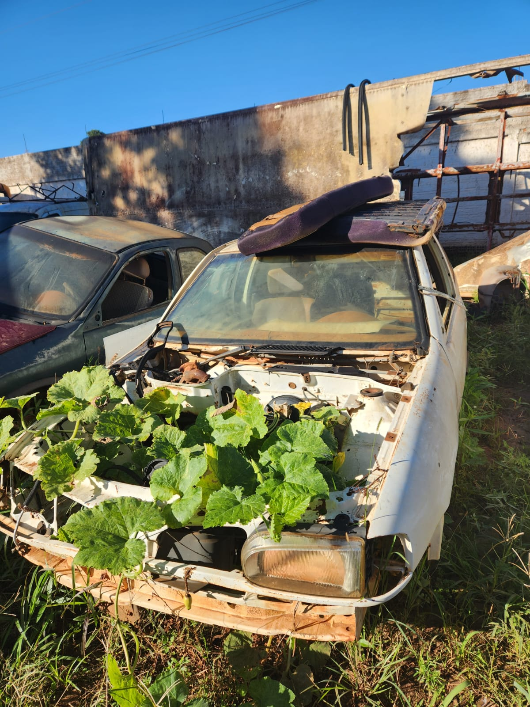
ITEM 27 - MARCA/MODELO | VW/GOL SPECIAL
PLACA | DGZ-1790
ESPÉCIE/TIPO | PAS/AUTOMOVEL
CATEGORIA | OFICIAL
RENAVAM | 78165510-2
ANO | 2002/2002
COMBUSTÍVEL | GASOLINA
COR | BRANCA
CHASSI: | 9BWCA05Y42T123378
PATRIMÔNIO | 35
INDICADOR | VEICULO BAIXADO DETRAN
AVALIADO EM | 100,00 (Cem reais)

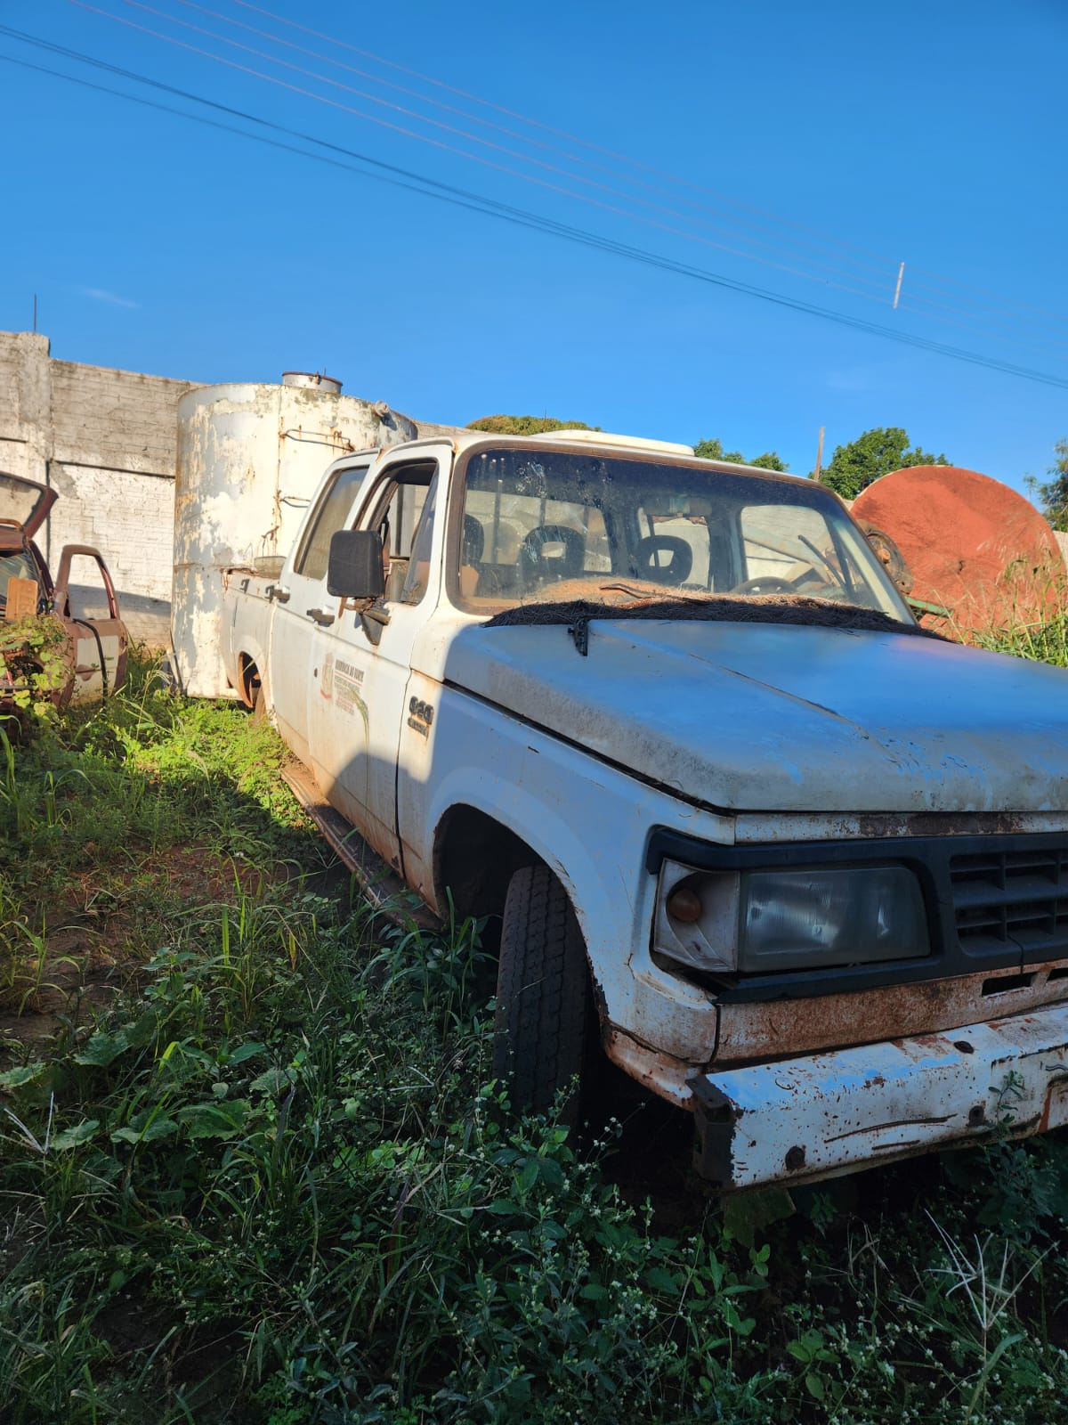
ITEM 28 - MARCA/MODELO | GM/C20 CUSTOM S
PLACA | AEI-8902
ESPÉCIE/TIPO | PAS/AUTOMOVEL
CATEGORIA | OFICIAL
RENAVAM | 61703707-8
ANO | 1994/1994
COMBUSTÍVEL | DIESEL
COR | BRANCA
CHASSI: | 9BG258NHRRC015171
PATRIMÔNIO | 83
INDICADOR | VEICULO BAIXADO DETRAN
AVALIADO EM | 5.000,00 (Cinco mil reais)
 | Veículo com motor adaptado para uso de óleo diesel, encontrando-se fundido, com câmbio presente no local. O bem encontra-se com registro baixado, não sendo possível a transferência.

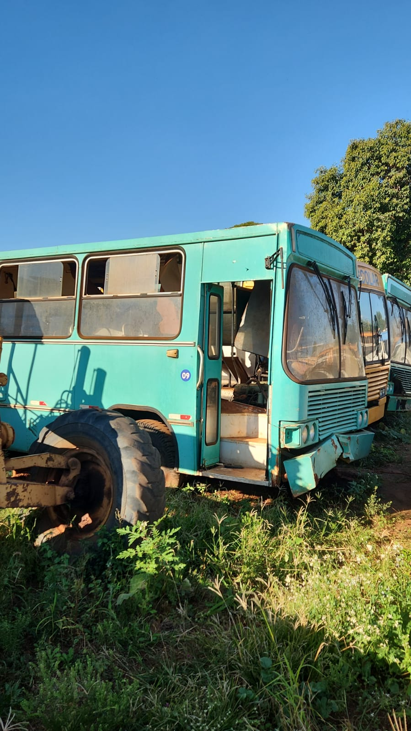
ITEM 29 - MARCA/MODELO | M.BENZ/OF 1315
PLACA | AGJ-3788
ESPÉCIE/TIPO | PAS/ONIBUS
CATEGORIA | OFICIAL
RENAVAM | 0052219631-4
ANO | 1988/1988
COMBUSTÍVEL | DIESEL
COR | VERDE
CHASSI: | 9BM384098JB795885
PATRIMÔNIO | 9
INDICADOR | VEICULO BAIXADO DETRAN
AVALIADO EM | 5.000,00 (Cinco mil reais)
 | Constatou-se que o veículo encontra-se sem caixa de câmbio,

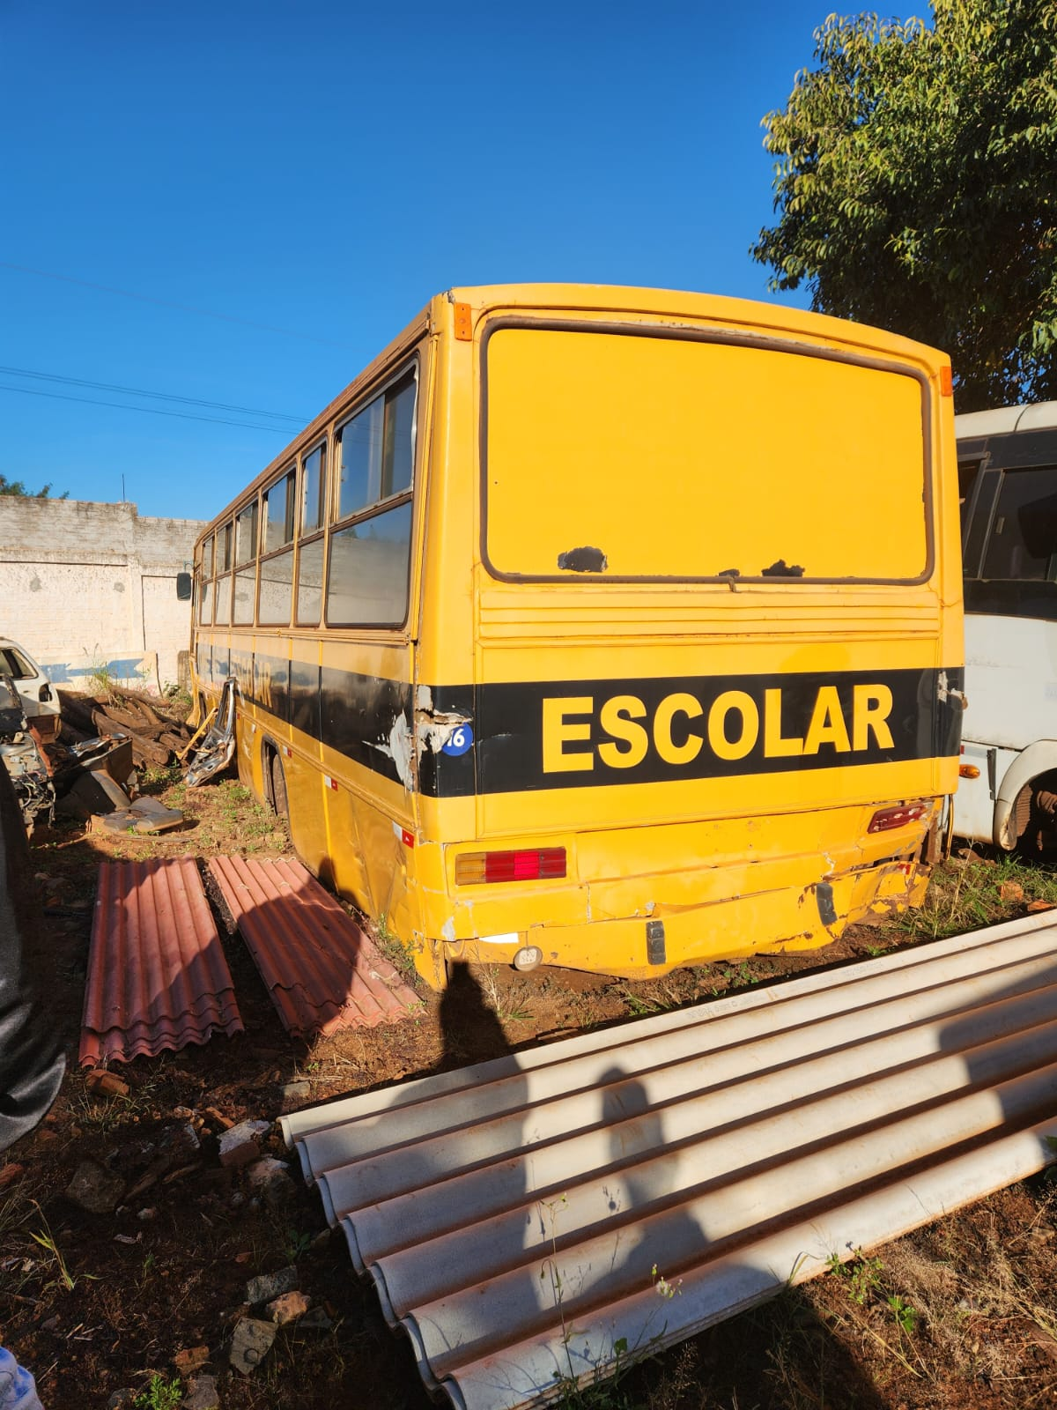
ITEM 30 -MARCA/MODELO | M.BENZ/OF 1318
PLACA | ICM-1578
ESPÉCIE/TIPO | PAS/ONIBUS
CATEGORIA | OFICIAL
RENAVAM | 62804561-1
ANO | 1994/1994
COMBUSTÍVEL | DIESEL
COR | AMARELA
CHASSI: | 8AB384089RA106270
PATRIMÔNIO | 16
INDICADOR | VEICULO BAIXADO DETRAN
AVALIADO EM | 4.000,00 (Quatro mil reais)
 | Constatou-se que o veículo encontra-se sem motor e sem caixa de câmbio, além da ausência de pneus

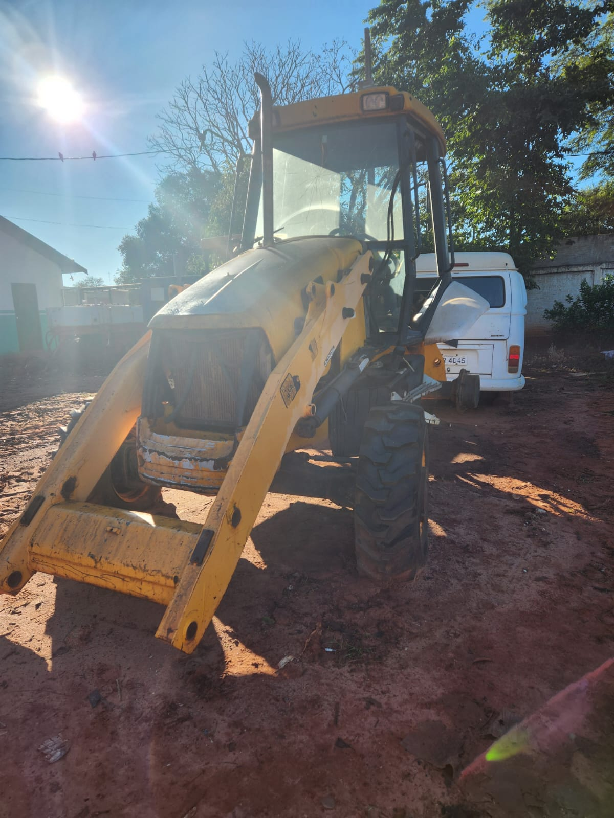
ITEM 31 - MARCA/MODELO | JCB
PLACA
ESPÉCIE/TIPO | RETROESCAVADEIRA
CATEGORIA
RENAVAM
ANO | 2009/2009
COMBUSTÍVEL | DIESEL
COR | AMARELA
CHASSI:
PATRIMÔNIO | 6186
INDICADOR
AVALIADO EM | 8.000,00 (Oito mil reais)
 | Equipamento desprovido de pneus traseiros, sem o conjunto traseiro de retroescavadeira e sem a concha dianteira.

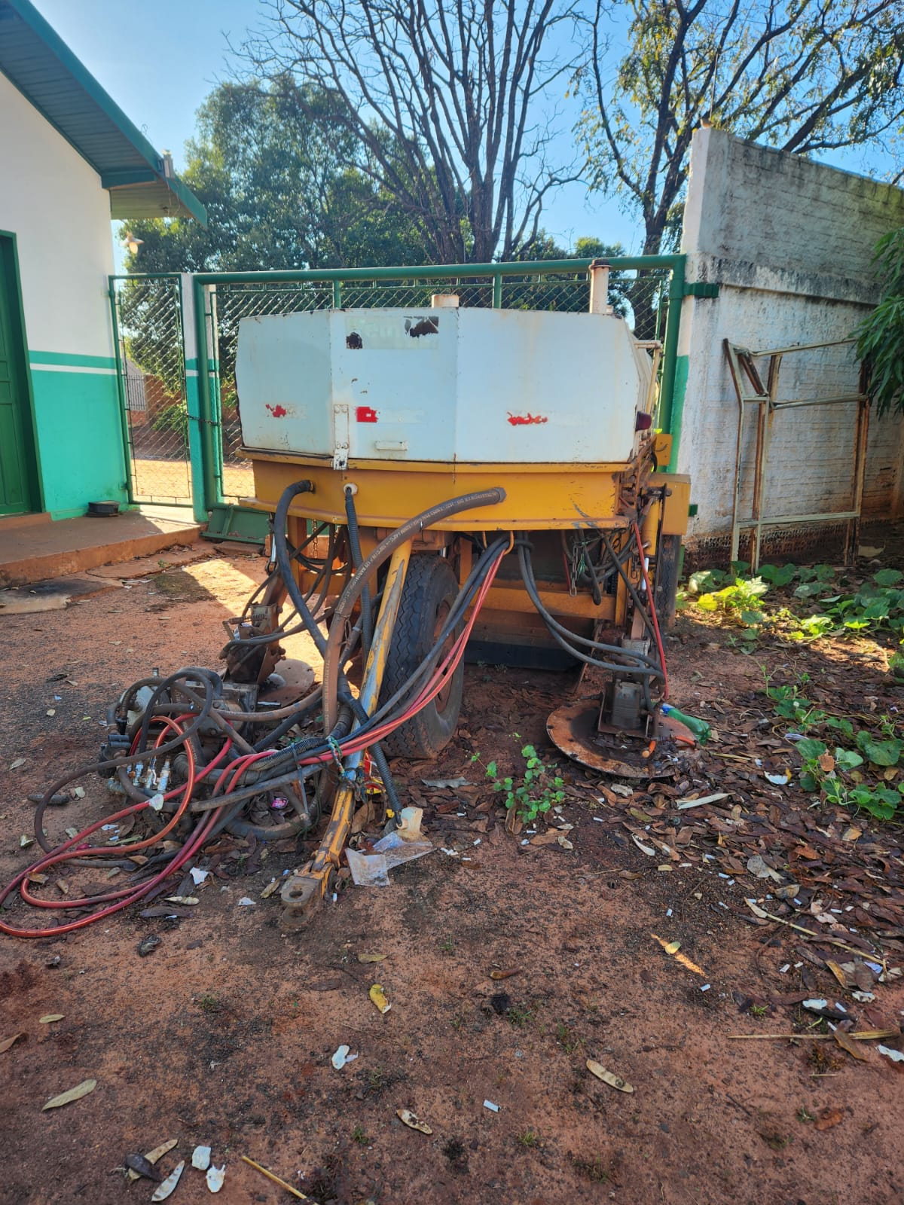
ITEM 32 - MARCA/MODELO | VARREDEIRA
PLACA
ESPÉCIE/TIPO
CATEGORIA
RENAVAM
ANO
COMBUSTÍVEL
COR
CHASSI:
PATRIMÔNIO | 106
INDICADOR
AVALIADO EM | 5.000,00 (Cinco mil reais)
 | Equipamento apresenta desgaste decorrente do uso normal ao longo do tempo de utilização.

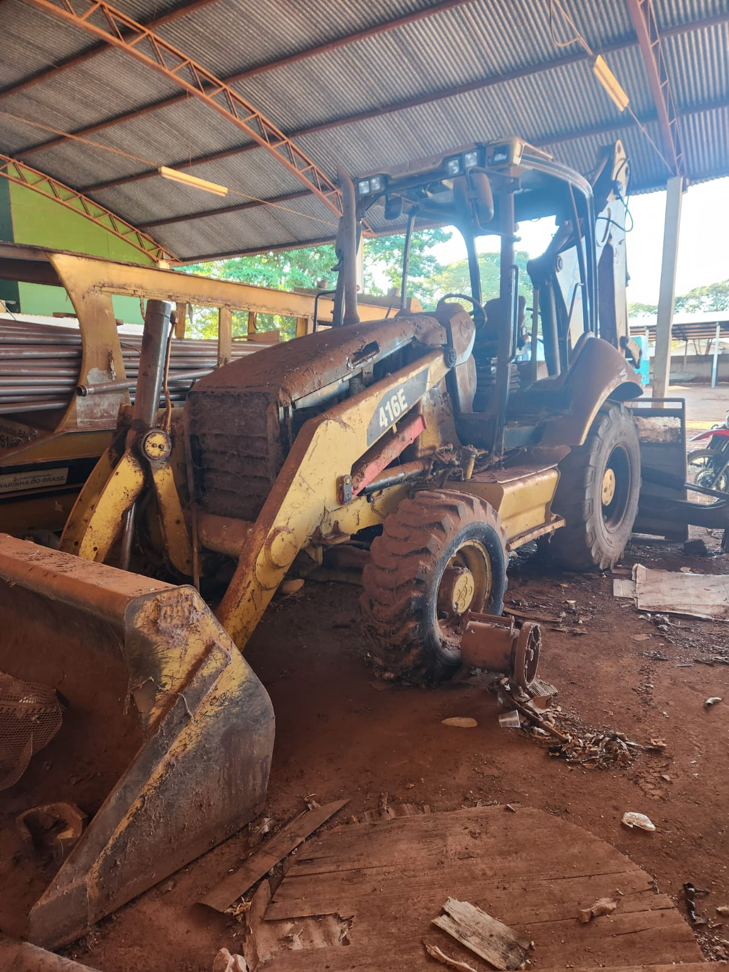
ITEM 33 - MARCA/MODELO | CATERPILLAR
PLACA
ESPÉCIE/TIPO | RETROESCAVADEIRA 416E
CATEGORIA
RENAVAM
ANO | 2012/2012
COMBUSTÍVEL | DIESEL
COR | AMARELA
CHASSI:
PATRIMÔNIO | 6166
INDICADOR
AVALIADO EM | 50.000,00 (Cinquenta mil reais)
 | motor fundido

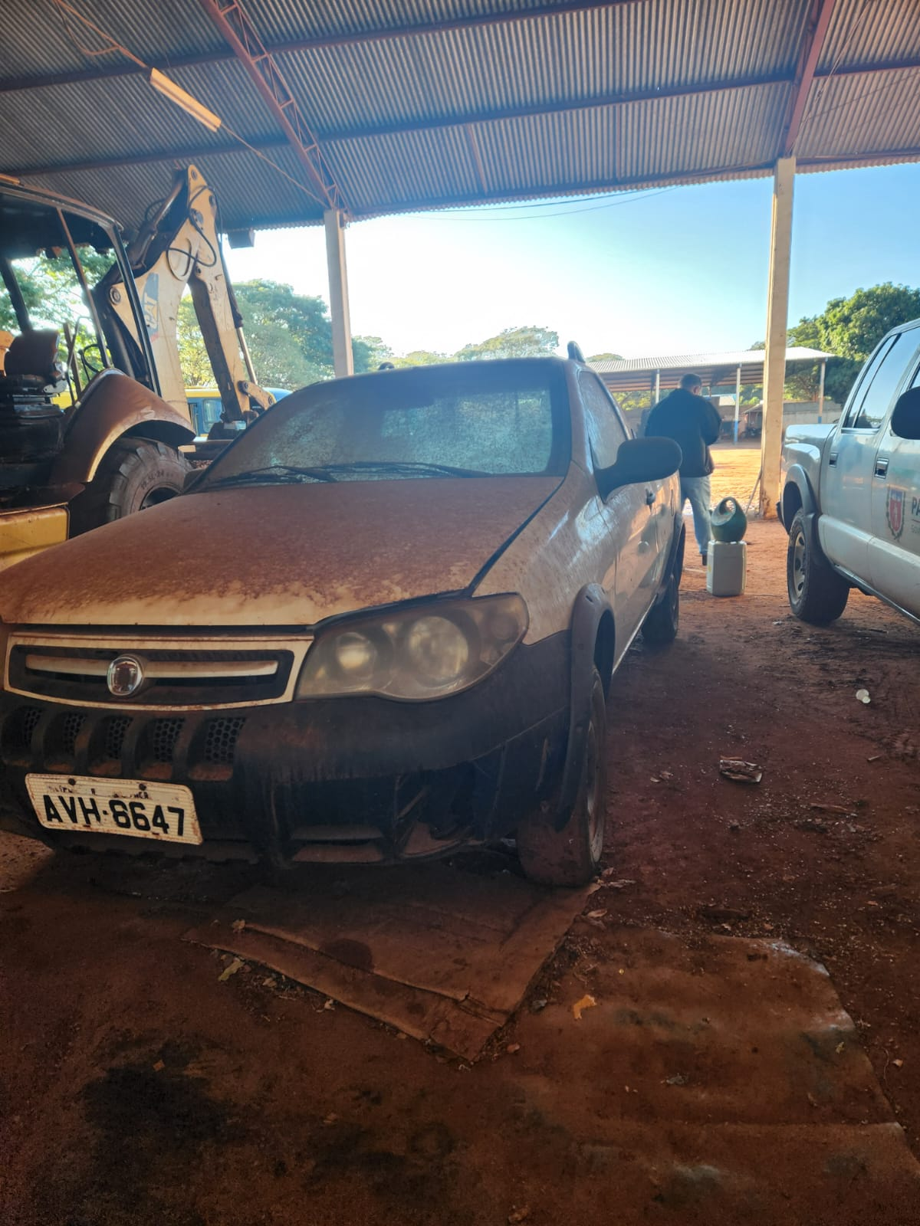
ITEM 34 - MARCA/MODELO | FIAT/STRADA FIRE
PLACA | AVH-8647
ESPÉCIE/TIPO | PAS/AUTOMOVEL
CATEGORIA | OFICIAL
RENAVAM | 463286308
ANO | 2012/2012
COMBUSTÍVEL | ALCOOL/GASOLINA
COR | BRANCA
CHASSI: | 98D27803MC752484
PATRIMÔNIO | 68
INDICADOR
AVALIADO EM | 5.000,00 (Cinco mil reais)
 | motor inoperante, não sendo possível seu acionamento, havendo indícios evidentes de fundição do motor

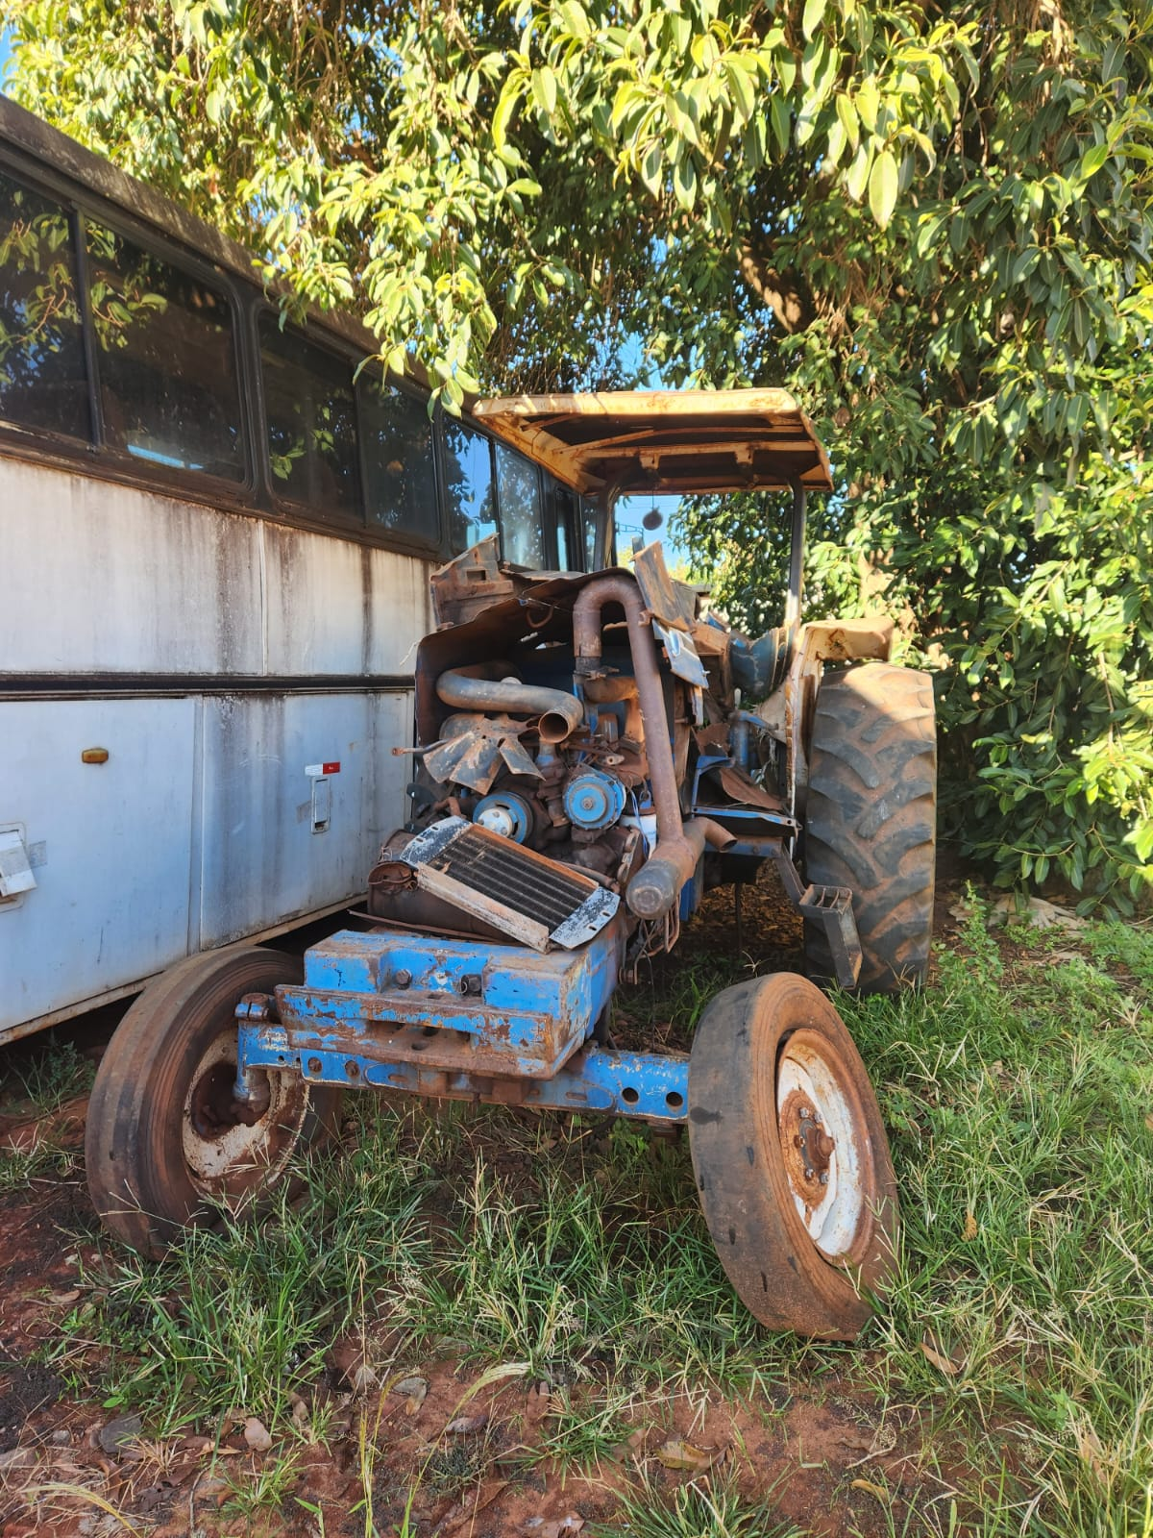
ITEM 35 - MARCA/MODELO | FORD
PLACA
ESPÉCIE/TIPO | TRATOR 5630
CATEGORIA
RENAVAM
ANO | 1993/1993
COMBUSTÍVEL | DIESEL
COR | AZUL
CHASSI:
PATRIMÔNIO | 6188
INDICADOR
AVALIADO EM | 10.000,00 (Dez mil reais)
 | Equipamento sinistrado, com danos decorrentes de colisão, apresentando eixo dianteiro quebrado, radiador avariado, banco ausente, ausência de componentes do sistema de reduzida do câmbio e sem para-lamas.

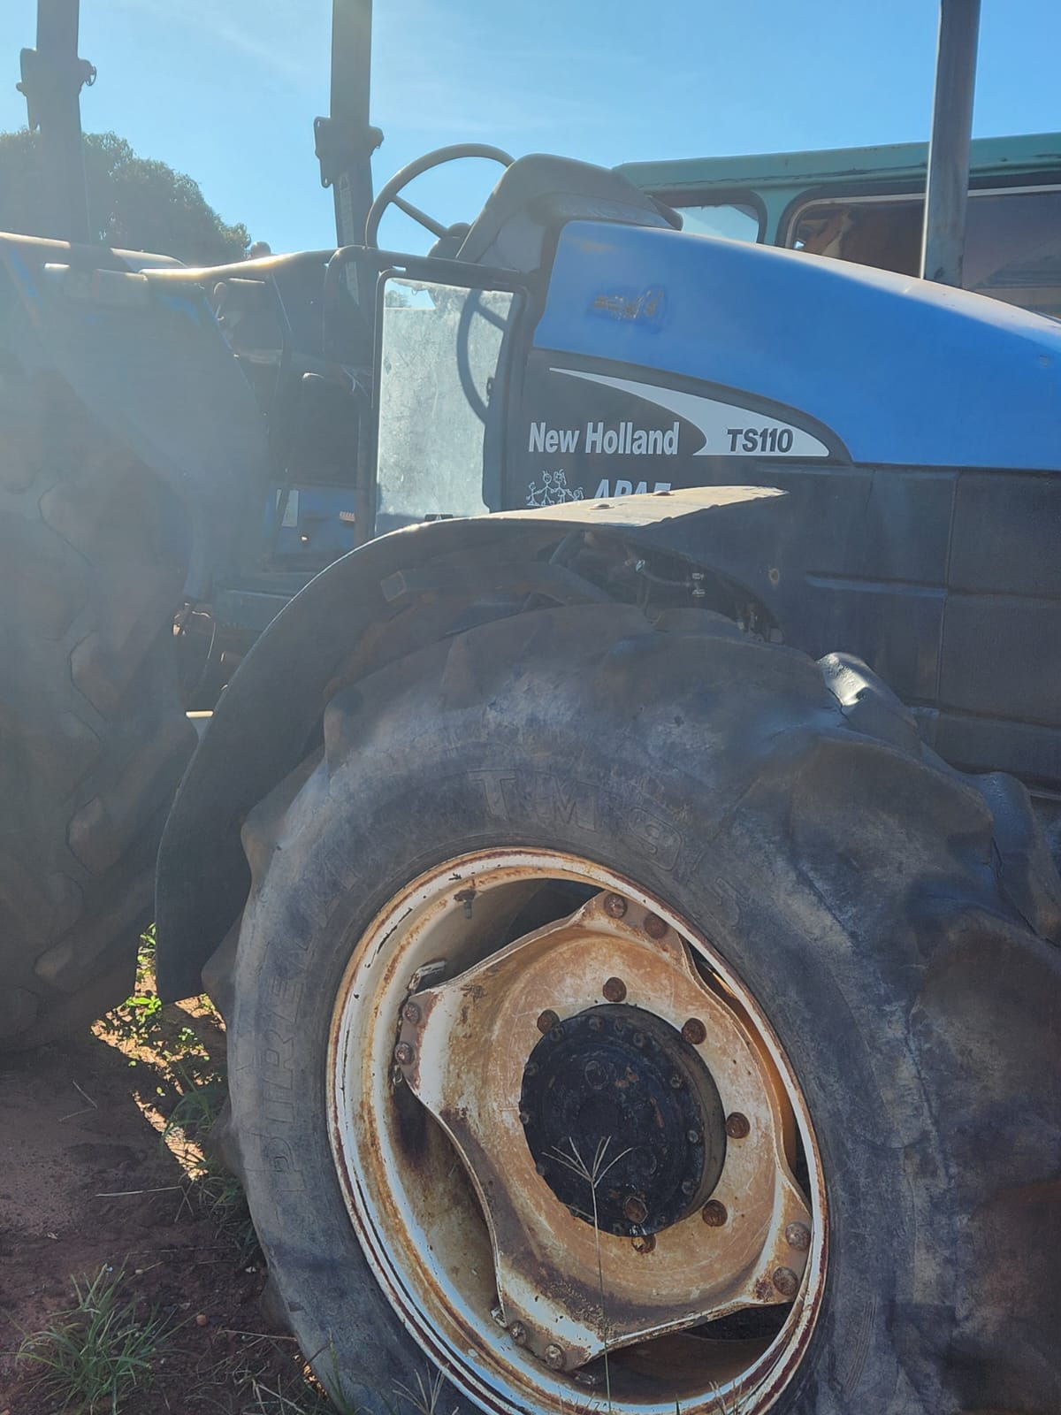
ITEM 36 - MARCA/MODELO | NEW HOLLAND
PLACA
ESPÉCIE/TIPO | TRATOR TS 110
CATEGORIA
RENAVAM
ANO | 2009/2009
COMBUSTÍVEL | DIESEL
COR | AZUL
CHASSI:
PATRIMÔNIO | 59
INDICADOR
AVALIADO EM | 50.000,00 (Cinquenta mil reais)
 | Durante a vistoria, verificaram-se anomalias na bomba injetora, sem diagnóstico técnico aprofundado

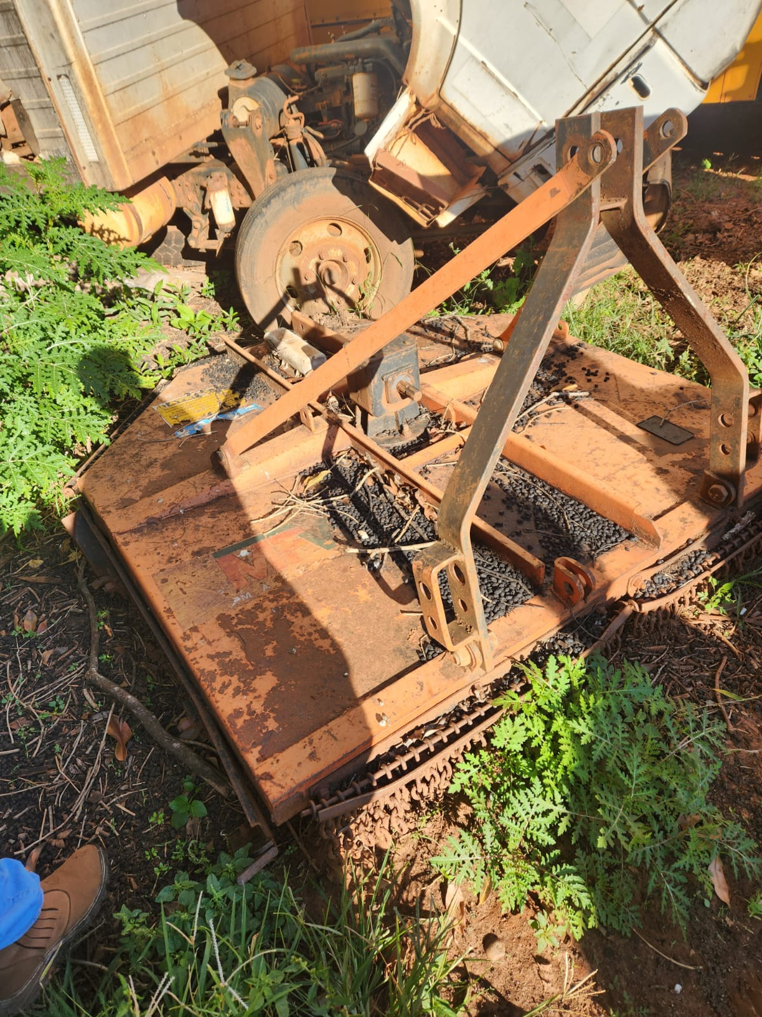
ITEM 37 - MARCA/MODELO | Roçadeira MF
PLACA
ESPÉCIE/TIPO
CATEGORIA
RENAVAM
ANO
COMBUSTÍVEL
COR
CHASSI:
PATRIMÔNIO
INDICADOR
AVALIADO EM | 1.000,00 (Mil reais)
 | Equipamento desprovido de cardan e facão

